代數第四章

目錄
第四章 直角座標與二元一次方程式 1
學習目標 1
4.1節 平面上的直角座標 2
4.1.1節 認識直角座標 3
4.1.2節 點與座標軸的距離 15
4.1.3節 點在直角座標上的移動 20
4.1.4節 兩點的重合與對稱 28
4.1.5節 由座標求周長與面積 35
4.1.6節 象限問題 42
4.1節 習題 46
4.2節 二元一次方程式的圖形 55
4.2.1節 畫出二元一次方程式的圖形 55
4.2.2節 求直線方程式 69
4.2.3節 二元一次聯立方程式的圖解 81
4.2.4節 直線方程式的移動 89
4.2節 習題 101
4.3節 直角座標的應用題與綜合題 112
4.3節 習題 120
第四章綜合習題 124
基測與會考模擬試題 130
習題解答 140

第四章 直角座標與二元一次方程式

在本章中，我們將開始學習直角座標，並將前章學過的二元一次方程式應用到直角座標上，有了這些能力後，就可以解決直角座標上簡單的圖形問題。

學習目標
1.能理解直角座標，並在直角座標上描點。
2.能在直角座標平面上畫出二元一次方程式的圖形。
3.瞭解直角座標平面上二元一次聯立方程式解的意義。

4.1節 平面上的直角座標
讓我們回想一下，以前老師排座位時會用第幾排、第幾個來表示位置，現在我們則以「數對」來表示所處的位置。
下圖(4.1-1)是某班的座位表：
小李坐在第五排第三個，我們以$(5,3)$表示小李的位置
小博坐在第二排第二個，我們以$(2,2)$表示小博的位置
阿幼坐在第七排第一個，我們以$(7,1)$表示小李的位置

第四個
第三個 |  |  |  |  | 小李
第二個 |  | 小博
第一個 |  |  |  |  |  |  | 阿幼
 | 第一排 | 第二排 | 第三排 | 第四排 | 第五排 | 第六排 | 第七排
 |  |  |  | 講台
圖4.1-1

像這樣用數對來表示位置，便是直角座標的概念。

4.1.1節 認識直角座標
本小節我們開始正式認識直角座標。

如圖4.1-2，首先在平面上畫出兩條互相垂直的數線，兩線的交點為原點。
y

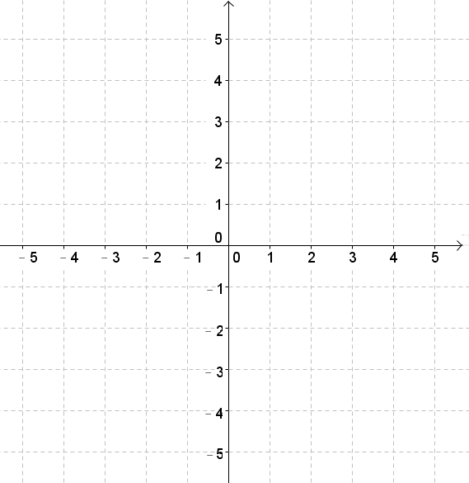
x
↙原點O
圖4.1-2 平面座標示意圖
上圖的平面座標圖又稱為直角座標。
水平的數線稱為x軸，向右(箭頭方向)為正向，向左為負向。
鉛直的數線稱為y軸，向上(箭頭方向)為正向，向下為負向。
x軸與y軸的交點稱為原點，以O表示。x軸與y軸稱為座標軸。
我們來看看在直角座標上的點如何用數對(x,y)表示，x為x軸的座標，y為y軸的座標：
y

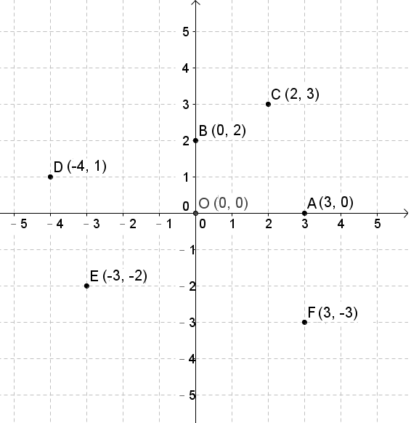
x
圖4.1-3
A： A點在x軸上，且在x軸數線上的位置是3，我們就稱A點的座標為$(3,0)$。
其中3是A點的x座標，0是A點的y座標。
B： B點在y軸上，且在y軸數線上的位置是2，我們稱B點的座標為$(0,2)$。
O： O點在兩軸的位置都是0，我們稱O點的座標為$(0,0)$，也就是原點。
C： C點不在座標軸上，但若我們從C點畫一條鉛直線，會與x軸交於2這個點，因此我們稱C點的x座標為2；同樣地，我們從C點畫一條水平線，會與y軸交於3這個點，因此稱C點的y座標為3。
x座標為2，y座標為3，C點座標為$(2,3)$。
同樣的方法，我們可以得到D點座標為$(−4,1)$，E點座標為$(−3,−2)$，F點座標為$(3,−3)$。
例題 4.1.1-1
寫出下圖中A、B、C、D點的座標位置。
y

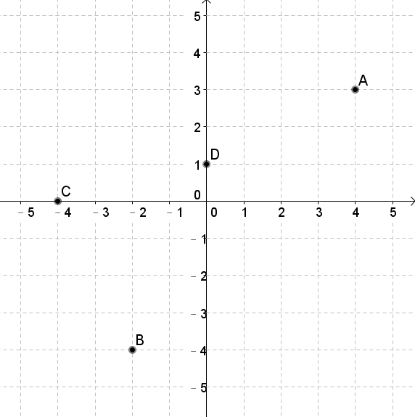
x
圖4.1-4
詳解：
A：過A點的鉛直線交x軸於4，水平線交y軸於3，A點座標為$(4,3)$。
B：過B點的鉛直線交x軸於－2，水平線交y軸於－4，B點座標為$(−2,−4)$。
C：C點在x軸上，位置為－4，C點座標為$(−4,0)$。
D：D點在y軸上，位置為1，D點座標為$(0,1)$。

【練習】4.1.1-1
寫出下圖中A、B、C、D點的座標位置。
y
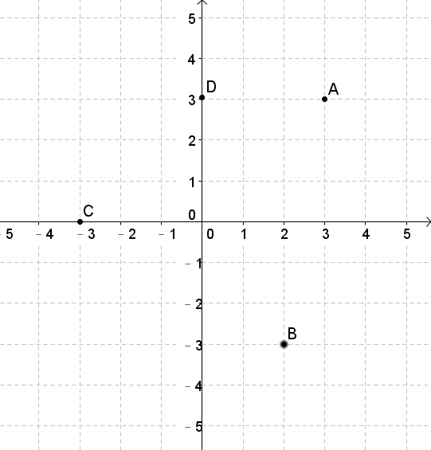
x
圖4.1-5

(1)A點的座標是__________________ (2)B點的座標是__________________

(3)C點的座標是__________________ (4)D點的座標是__________________
前面已經介紹了從點來找座標的方法。換一個方向來看，我們也可以從座標來找點。
例如有一點A的座標為$(4,2)$，我們想要在圖上描出A點，可以從原點出發：
A點的x座標為4，所以我們往右走4格到達$(4,0)$。(若為負數則從原點往左走)
A點的y座標為2，所以我們從$(4,0)$再往上走2格，便到達$(4,2)$。(若為負數則從原點往下走)
如圖4.1-6
y
x

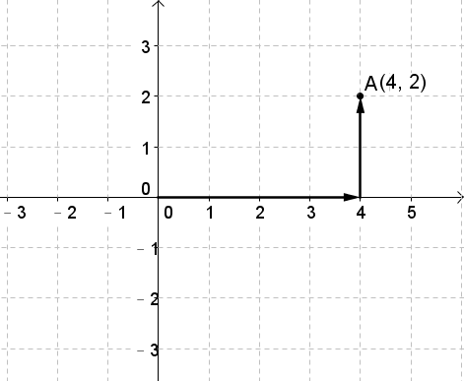
圖4.1-6

當然我們也可以先找y軸位置再找x軸位置，也就是先往上走2格，再往右走4格，也能到達一樣的位置。
例題 4.1.1-2
在圖4.1-7中標出下列各點的位置：
(1) A$(1,0)$ (2) B$(−1,2)$ (3) C$(0,4)$
(4) D$(2,5)$ (5) E$(−4,3)$
詳解：
依照前頁所教的作法將點一個一個找出。
y

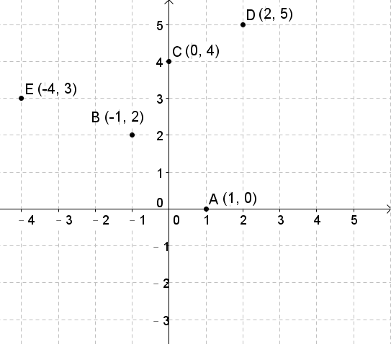
x
圖4.1-7
【練習】4.1.1-2
在圖中標出下列各點的位置：
(1) A$(−3,0)$ (2) B$(0,−4)$
(3) C$(−5,−3)$ (4) D$(4,−2)$
y
x

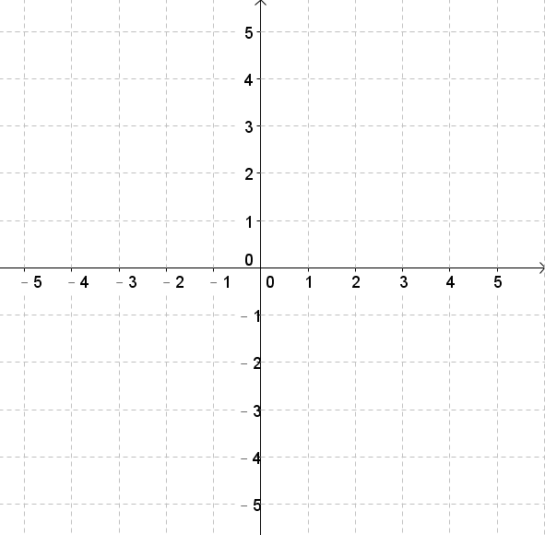

例題 4.1.1-3
在圖4.1-8中標出下列各點的位置：
(1) A$(4\frac{1}{3},0)$ (2) B$(−1\frac{3}{4},3)$ (3) C$(−3,\frac{1}{2})$
詳解：
本題含有分數座標
A$(4\frac{1}{3},0)$：我們將x座標4和5做3等分，取第1等分的點找出$4\frac{1}{3}$。
B$(−1\frac{3}{4},3)$：我們將x座標－1和－2做4等分，取第3等分的點找出$−1\frac{3}{4}$。
(注意要從－1開始找)
C$(−3,\frac{1}{2})$： 我們將y座標0和1做2等分，取第1等分的點找出$\frac{1}{2}$。
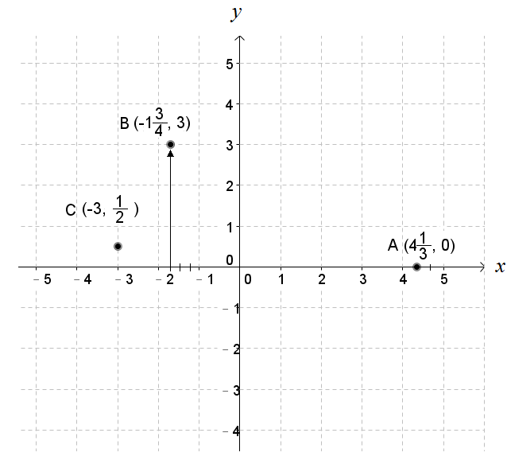
圖4.1-8

【練習】4.1.1-3
在圖中標出下列各點的位置：
(1) A$(3\frac{1}{2},0)$ (2) B$(2,−1\frac{1}{2})$ (3) C$(−3\frac{2}{3},−1\frac{1}{4})$
y

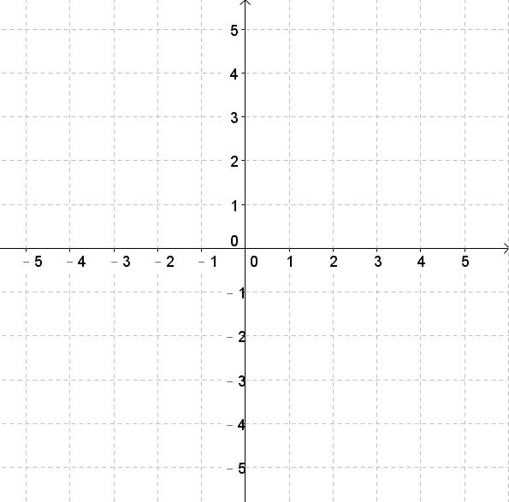
x

象限
從前面的例子我們可以觀察到，當一個點的x座標與y座標都為正數時，這個點會落在原點的右上角區域；x座標為負，y座標為正，會落在左上角區域；x座標為負，y座標也為負，會落在左下角區域；x座標為正，y座標為負，會落在右下角區域。
這四個區域我們稱為象限，由x軸與y軸當分界線。
右上角的區域為第一象限，然後逆時針方向依序為第二象限，第三象限，第四象限。
在此請注意一點：因為x軸與y軸是這些象限的分界線，所以在座標軸上的任意點都不屬於任一象限。例如$(3,0)$在x軸上，$(0,−2)$在y軸上，都不屬於任一象限
每一象限的座標都有些特性：
第一象限中的座標，x座標為正，y座標也為正，用$(+,+)$表示；
第二象限中的座標，x座標為負，y座標為正，用$(−,+)$表示；
第三象限中的座標，x座標為負，y座標也為負，用$(−,−)$表示；
第四象限中的座標，x座標為正，y座標為負，用$(+,−)$表示。
y
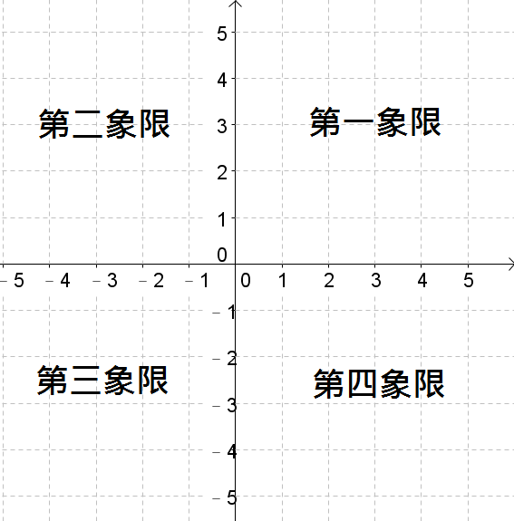
x
圖4.1-9
例題 4.1.1-4
寫出下列各點各在第幾象限，並畫在座標平面上。
(1) A$(3,2)$ (2) B$(−3,−2)$ (3) C$(3,−2)$ (4) D$(−3,2)$
詳解：
A點x座標為正，y座標也為正，在第一象限。
B點x座標為負，y座標也為負，在第三象限。
C點x座標為正，y座標為負，在第四象限。
D點x座標為負，y座標為正，在第二象限。
y

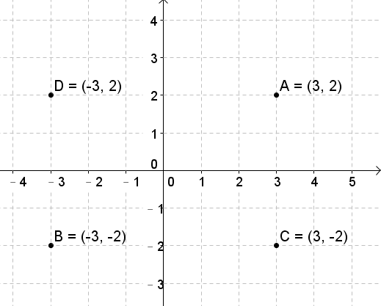
x
圖4.1-10
【練習】4.1.1-4
寫出下列各點各在第幾象限，並畫在座標平面上。
(1) A$(−1,4)$ (2) B$(−1,−4)$ (3) C$(1,4)$ (4) D$(1,−4)$

A點在第_______象限；B點在第_______象限；

C點在第_______象限；D點在第_______象限。
y

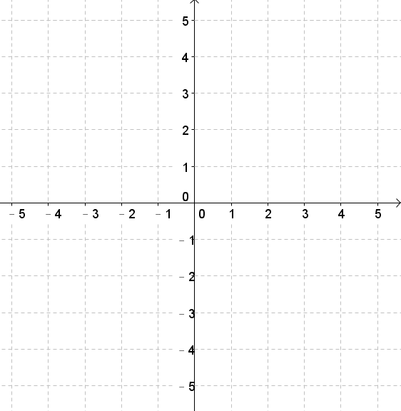
x

4.1.2節 點與座標軸的距離
本小節會介紹如何計算直角座標上一點到兩座標軸的距離。
現在直角座標平面上有點A$(3,2)$。
我們想知道A$(3,2)$與x軸的距離，可以做一條過A點的鉛直線交於x軸，如下圖
4.1-11。鉛直線與x軸的交點是$(3,0)$，而A到$(3,0)$的線段長是2，也就是A到x軸的距離為2。
接著我們再看A$(3,2)$與y軸的距離，做一條過A點的水平線段交於y軸，水平線與y軸的交點是$(0,2)$，而A到$(0,2)$的線段長是3，也就是A到y軸的距離為3。
我們再看B$(−3,−2)$到兩軸的距離。
B到$(−3,0)$的線段長是2，也就是B到x軸的距離為2。
B到$(0,−2)$的線段長是3，也就是B到y軸的距離為3。
y
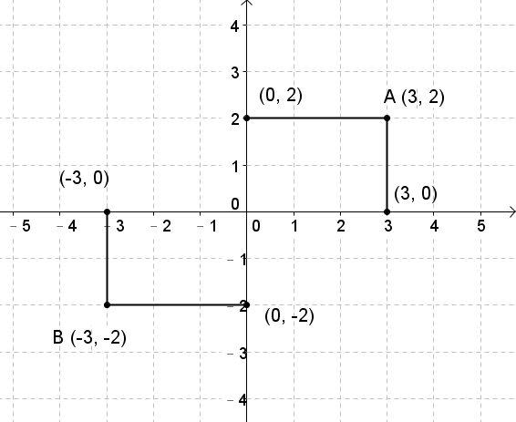
x
圖4.1-12
觀察前面例子可以發現，A$(3,2)$到x軸的距離是2，B$(−3,−2)$到x軸的距離是2。
到x軸的距離其實就是y座標的絕對值。
A$(3,2)$到y軸的距離是3，B$(−3,−2)$到y軸的距離是3。
到y軸的距離其實就是x座標的絕對值。
也就是說，座標平面上任一點P$(a,b)$，與x軸的距離是$\left|b\right|$，與y軸的距離是$\left|a\right|$。

y
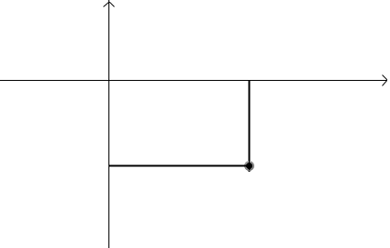
x
P(a,b)
|a|
|b|
圖4.1-15

※ 在x軸上的點，例如$(3,0)$，到x軸的距離是0。
在y軸上的點，例如$(0,5)$，到y軸的距離是0。

例題 4.1.2-1
在座標平面上畫出下列各點，並求各點到兩軸的距離：
(1) A$(1,2)$ (2) B$(−5,4)$ (3) C$(−4,−3)$ (4) D$(2,−5)$
詳解：
A點到x軸距離為$\left|2\right|=2$，到y軸距離為$\left|1\right|=1$。
B點到x軸距離為$\left|4\right|=4$，到y軸距離為$\left|−5\right|=5$。
C點到x軸距離為$\left|−3\right|=3$，到y軸距離為$\left|−4\right|=4$。
D點到x軸距離為$\left|−5\right|=5$，到y軸距離為$\left|2\right|=2$。
y

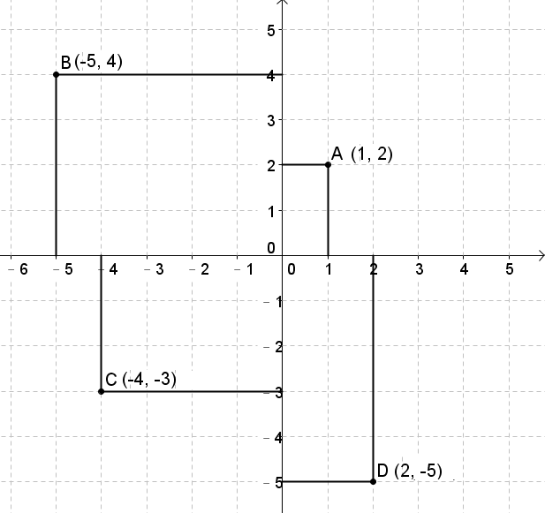
x
圖4.1-13
【練習】4.1.2-1
在座標平面上畫出下列各點，並求各點到兩軸的距離：
(1) A$(2,3)$ (2) B$(−3,2)$ (3) C$(−3,−1)$ (4) D$(1,−4)$
A點到x軸距離為____________，到y軸距離為____________。
B點到x軸距離為____________，到y軸距離為____________。
C點到x軸距離為____________，到y軸距離為____________。
D點到x軸距離為____________，到y軸距離為____________。

x

例題 4.1.2-2
求下列各點到兩軸的距離：
(1) A$(0,1\frac{1}{2})$ (2) B$(−3,\frac{2}{3})$ (3) C$(−3\frac{1}{2},−1)$ (4) D$(−2,0)$
詳解：
A點到x軸距離為$\left|1\frac{1}{2}\right|=1\frac{1}{2}$，到y軸距離為$\left|0\right|=0$。
B點到x軸距離為$\left|\frac{2}{3}\right|=\frac{2}{3}$，到y軸距離為$\left|−3\right|=3$。
C點到x軸距離為$\left|−1\right|=1$，到y軸距離為$\left|−3\frac{1}{2}\right|=3\frac{1}{2}$。
D點到x軸距離為$\left|0\right|=0$，到y軸距離為$\left|−2\right|=2$。
【練習】4.1.2-2
求下列各點到兩軸的距離：
(1) A$(−1,0)$ (2) B$(−2,−\frac{3}{7})$ (3) C$(0,−3)$ (4) D$(−5,3\frac{1}{2})$

A點到x軸距離為____________，到y軸距離為____________。

B點到x軸距離為____________，到y軸距離為____________。

C點到x軸距離為____________，到y軸距離為____________。

D點到x軸距離為____________，到y軸距離為____________。

4.1.3節 點在直角座標上的移動
前幾節我們學習了在座標上描點與計算點和座標軸的距離，接下來我們來看點如何在座標平面上移動。
我們已經知道直角座標是由x軸與y軸所組成，x軸從原點往右邊為正、往左邊為負；
y軸從原點往上為正、往下方為負。
在圖4.1-14中，
A$(2,1)$往右邊移動1單位，會到達A'$(3,1)$
B$(1,2)$往上移動1單位，會到達B'$(1,3)$
C$(−2,1)$往左邊移動2單位，會到達C'$(−4,1)$
D$(−2,−1)$往下移動2單位，會到達D'$(−2,−3)$
y

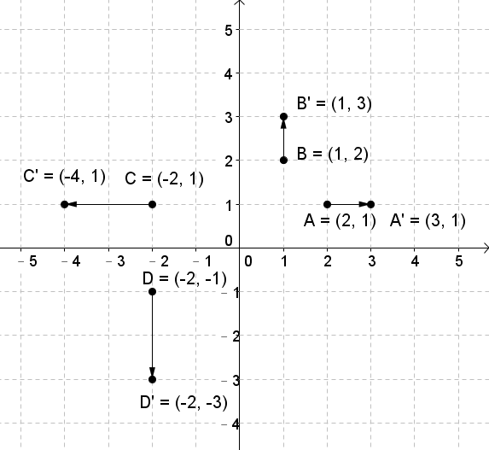.
x
圖4.1-14
由前面的例子可知，座標平面上的點在移動時有以下規律：
往右邊移動s單位，即為x座標增加s；往左邊移動s單位，即為x座標減少s。
往上移動t單位，即為y座標增加t；往下移動t單位，即為y座標減少t。
也就是說圖4.1-15，若有一點P$(a,b)$
(1)往右邊移動s單位，會到達$(a+s,b)$。
(2)往左邊移動s單位，會到達$(a−s,b)$。
(3)往上移動t單位，會到達$(a,b+t)$。
(4)往下移動t單位，會到達$(a,b−t)$。
y

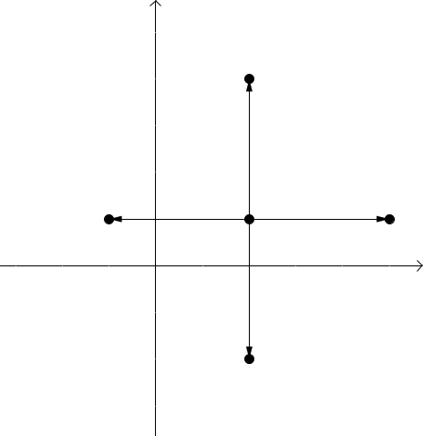
x
P$(a,b)$
$$(a,b+t)$$
$$(a,b−t)$$
$$(a+s,b)$$
$$(a−s,b)$$
圖4.1-15
例題 4.1.3-1
寫出下列各點座標；
(1)在座標平面上，由原點出發，往右移動4單位，到達A點，A點座標為何？
(2)由A點出發，往上移動3單位，到達B點，B點座標為何？
(3)由B點出發，往左移動6單位，到達C點，C點座標為何？
(4)由C點出發，往下移動7單位，到達D點，D點座標為何？
詳解：
如圖4.1-16
(1) 原點為$(0,0)$，往右移動4單位，也就是x座標加4。A點座標為$(0+4,0)=(4,0)$。
(2) A點為$(4,0)$，往上移動3單位，也就是y座標加3。B點座標為$(4,0+3)=(4,3)$。
(3) B點為$(4,3)$，往左移動6單位，也就是x座標減6。B點座標為$(4−6,3)=(−2,3)$。
(4) C點為$(−2,3)$，往下移動7單位，也就是y座標減7。
y
D點座標為$(−2,3−7)=(−2,−4)$。
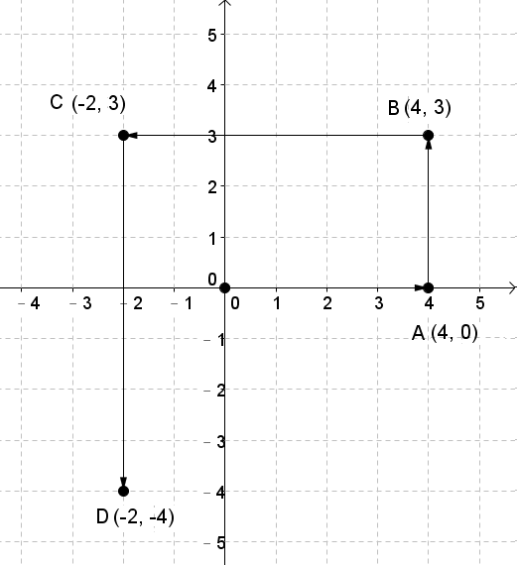
x
x
圖4.1-16
【練習】4.1.3-1
寫出下列各點座標；
(1)在座標平面上，由原點出發，往右移動3單位，到達A點，A點座標為何？
(2)由A點出發，往下移動2單位，到達B點，B點座標為何？
(3)由B點出發，往左移動5單位，到達C點，C點座標為何？
(4)由C點出發，往上移動6單位，到達D點，D點座標為何？

y

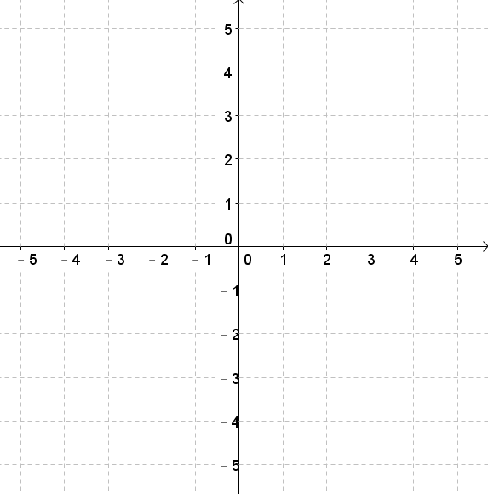
x

例題 4.1.3-2
在座標平面上，甲由原點出發，沿著x軸向右走5單位，再往下方走2單位，到達A點，則：
(1)A點的座標為何？
(2)A點到x軸的距離為何？
(3)A點到y軸的距離為何？
詳解：
甲的移動如圖4.1-17
(1) 甲由原點出發，沿著x軸向右走個5單位，也就是x座標加5，
座標為$(0+5,0)=(5,0)$。
再往下方走個2單位，也就是y座標減2，A點座標為$(5,0−2)=(5,−2)$。
(2) A點到x軸的距離，也就是y座標的絕對值：$\left|−2\right|=2$。
(3) A點到y軸的距離，也就是x座標的絕對值：$\left|5\right|=5$。
y

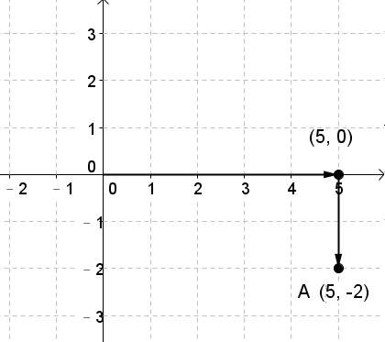
x
圖4.1-17
【練習】4.1.3-2
在座標平面上，乙由原點出發，沿著x軸向左走3單位，再往上方走4單位，到達B點，則：
(1)B點的座標為何？
(2)B點到x軸的距離為何？
(3)B點到y軸的距離為何？

y

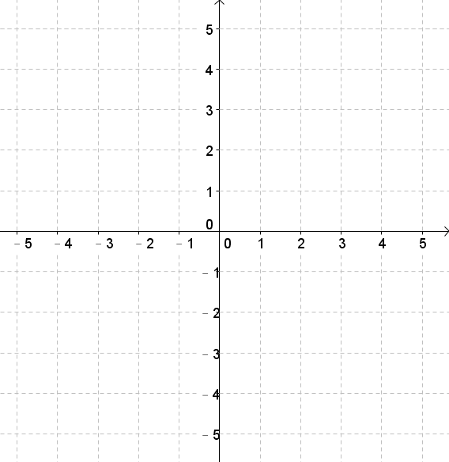
x
例題 4.1.3-3
座標平面上，有一點P$(a,b)$，若P點先向右移動7單位，再向下移動8單位，會到達Q$(4,−5)$，則P點座標為何？
詳解：
P的移動如圖4.1-18
解法一：
我們將點的移動反過來看，從Q$(4,−5)$出發，向上移動8單位，再向左移動7單位，會到達P$(a,b)$。
$(4,−5)$向上移動8單位，會到達$(4,−5+8)=(4,3)$
$(4,3)$向左移動7單位，會到達$(4−7,3)=(−3,3)$
因此P的座標為$(−3,3)$。
解法二：
P$(a,b)$往右移動7單位，會到達$(a+7,b)$
$(a+7,b)$向下移動8單位，會到達$(a+7,b−8)$
題目說會到達Q$(4,−5)$，也就是$(4,−5)$和$(a+7,b−8)$是一樣的，兩邊x座標與y座標會相等。(這裡運用到點的重合觀念，會在下一節詳細介紹)
可列出聯立方程式：$\left\{\begin{matrix}a+7=4 \\ b−8=−5\end{matrix}\right.$，解得$a=−3$、$b=3$。
y
因此P的座標為$(−3,3)$。
圖4.1-18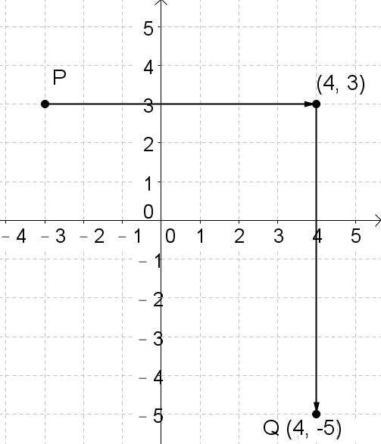
x
【練習】4.1.3-3
座標平面上，有一點P$(a,b)$，若P點先向上移動6單位，再向左移動7單位，會到達Q$(−2,3)$，則P點座標為何？

y

x

4.1.4節 兩點的重合與對稱
兩點重合： 在座標平面上，若兩點重合，表示兩點的位置相同，所以兩點的x座標相同，y座標也相同。
y
例如若點P$(a,b)$與Q$(1,2)$重合，則可得$a=1$、$b=2$，P座標為$(1,2)$。如圖4.1-19
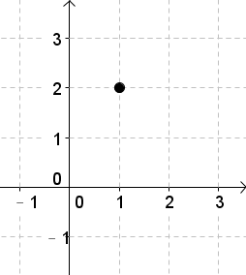
圖4.1-19
P$(a,b)$
Q$(1,2)$
x
兩點對稱： 在座標平面上，若兩點對稱於x軸，則兩點的x座標相同，y座標互為相反數。若兩點對稱於y軸，則兩點的y座標相同，x座標互為相反數。
若兩點對稱於原點，則兩點的x座標、y座標皆互為相反數。
※相反數：在數線上分別位於兩點兩邊，且與原點距離相等的兩個點所代表的兩數，如8與－8。
圖4.1-20中，A、B兩點對稱於x軸。
y
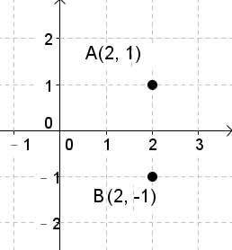
x
圖4.1-20
圖4.1-21中，C、D兩點對稱於y軸。
y
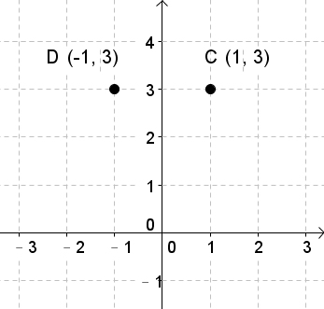
x
圖4.1-21
若有P、Q兩點對稱於x軸，且P座標為$(a,b)$，則Q座標為$(a,−b)$。
若有P、K兩點對稱於y軸，且P座標為$(a,b)$，則K座標為$(−a,b)$。
y
如圖4.1-22
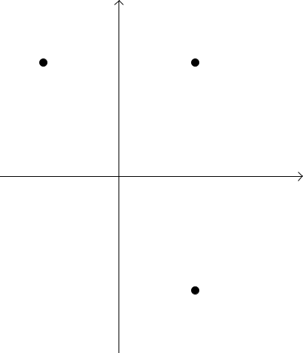
圖4.1-22
P$(a,b)$
Q$(a,−b)$
K$(−a,b)$
x

例題 4.1.4-1
A$(a+2,b−1)$與B$(4,−5)$為座標平面上重合的兩點，試求a、b之值。
詳解：
A、B兩點重合，因此x座標相同，y座標也相同。
可列出聯立方程式：$\left\{\begin{matrix}a+2=4 \\ b−1=−5\end{matrix}\right.$
解得$a=2$、$b=−4$

【練習】4.1.4-1
A$(a−1,b+3)$與B$(3,5)$為座標平面上重合的兩點，試求a、b之值。

例題 4.1.4-2
A$(a+5,2b−7)$與B$(b−1,3a+6)$為座標平面上重合的兩點，試求A點座標。
詳解：
A、B兩點重合，因此x座標相同，y座標也相同。
可列出聯立方程式：$\left\{\begin{matrix}a+5=b−1 \\ 2b−7=3a+6\end{matrix}\right.$
化簡得$\left\{\begin{matrix}a−b=−6 \\ −3a+2b=\text{13}\end{matrix}\right.$
解得$a=−1$、$b=5$
將a、b之值代入A點座標：
x座標：$a+5=(−1)+5=4$
y座標：$2b−7=2×(5)−7=3$
得A點座標為$(4,3)$
驗算：
將a、b之值代入B點座標：
x座標：$b−1=5−1=4$
y座標：$3a+6=3×(−1)+6=3$
得B點座標為$(4,3)$
A點與B點兩點重合，符合題意，故答案正確。

【練習】4.1.4-2
A$(a+2b,6−a)$與B$(4,b−1)$為座標平面上重合的兩點，試求a、b之值與B點座標。

例題 4.1.4-3
座標平面上，A$(2,3)$與B$(a,b)$對稱於x軸，試求B點座標。
詳解：
A、B兩點對稱於x軸，即x座標相同，y座標互為相反數。
因此B的x座標為2，y座標為$−(3)=−3$
B點座標為$(2,−3)$
y
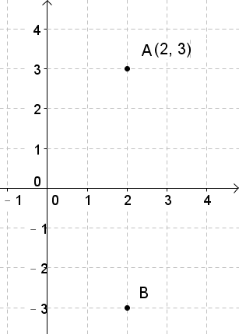
x
圖4.1-23
【練習】4.1.4-3
座標平面上，A$(−2,−3)$與B$(a,b)$對稱於y軸，試求B點座標。
y

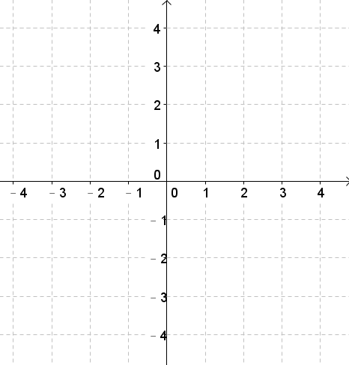
x
例題 4.1.4-4
座標平面上，A$(2a+1,2−b)$與B$(b,3a)$對稱於y軸，試求A點座標。
詳解：
A、B兩點對稱於y軸，即x座標互為相反數，y座標相同。
x座標互為相反數：$2a+1=−(b)$，化簡得$2a+b=−1$
y座標相同；$2−b=3a$，化簡得$3a+b=2$
可列出聯立方程式：$\left\{\begin{matrix}2a+b=−1 \\ 3a+b=2\end{matrix}\right.$
解得$a=3$，$b=−7$
代入A點x座標：$2a+1=2×3+1=7$
代入A點y座標：$2−b=2−(−7)=9$
得A點座標為$(7,9)$
驗算：
B點座標為$(b,3a)=(−7,3×3)=(−7,9)$，與點A(7,9)對稱y軸，故答案正確。
【練習】4.1.4-4
座標平面上，A$(3a+1,b+1)$與B$(2b+1,−2a)$對稱於x軸，試求A點座標。

4.1.5節 由座標求周長與面積
在座標平面上，我們可以用點與線來做出一些幾何圖形，例如三角形、長方形和正方形等。當然也可以再利用座標計算這些圖形的周長與面積。
長方形周長＝(長＋寬)×2
長方形面積＝長×寬
三角形面積＝底×高÷2

例題 4.1.5-1
如圖4.1-24，長方形ABCD中，A點座標為$(1,2)$，B點座標為$(1,1)$，C點座標為$(3,1)$，D點座標為$(3,2)$，試求長方形ABCD的周長與面積。
詳解：
要計算周長，首先需要先算出長與寬的長度，
也就是A、B兩點的距離與B、C兩點的距離
若兩點間的x座標相同，則距離為y座標相減的絕對值。
若兩點間的y座標相同，則距離為x座標相減的絕對值。
y
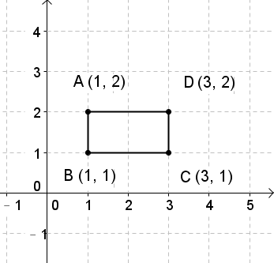
x
圖4.1-24
A、B兩點因為x座標相同，因此距離為y座標相減的絕對值。
A、B距離為$\left|2−1\right|=1$，即長方形的寬為1。
B、C兩點因為y座標相同，因此距離為x座標相減的絕對值。
B、C距離為$\left|3−1\right|=2$，即長方形的長為2。
長方形ABCD周長＝$(1+2)×2=6$

長方形面積是長×寬
長方形ABCD面積＝$2×1=2$

長方形ABCD的周長為6單位，面積為2平方單位。

【練習】4.1.5-1
如圖4.1-25，長方形ABCD中，A點座標為$(1,1)$，B點座標為$(1,−3)$，C點座標為$(3,−3)$，D點座標為$(3,1)$，試求長方形ABCD的周長與面積。

y
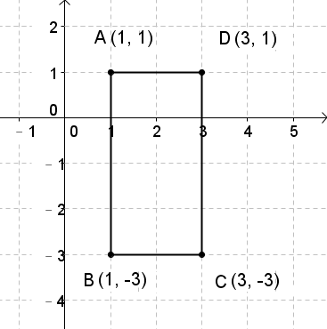
x
圖4.1-25
例題 4.1.5-2
如圖4.1-26，三角形ABC中，A點座標為$(−1,1)$，B點座標為$(2,1)$，C點座標為$(2,5)$，試求三角形ABC的面積。
詳解：
三角形ABC面積：底×高÷2＝$\overline{\text{AB}}×\overline{\text{BC}}÷2$
(這裡$\overline{\text{AB}}$代表A點與B點的距離，$\overline{\text{BC}}$代表B點與C點的距離。)
A、B兩點因為y座標相同，因此距離為x座標相減的絕對值。
$$\overline{\text{AB}}=\left|(−1)−2\right|=\left|−3\right|=3$$
B、C兩點因為x座標相同，因此距離為y座標相減的絕對值。
$$\overline{\text{BC}}=\left|1−5\right|=\left|−4\right|=4$$
三角形ABC面積＝$\overline{\text{AB}}×\overline{\text{BC}}÷2=3×4÷2=6$
三角形ABC面積為6平方單位。
y
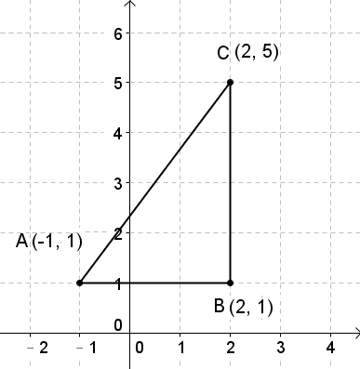
x
圖4.1-26
【練習】4.1.5-2
三角形ABC中，A點座標為$(−1,2)$，B點座標為$(−1,−3)$，C點座標為$(3,−3)$，試求三角形ABC的面積。
y
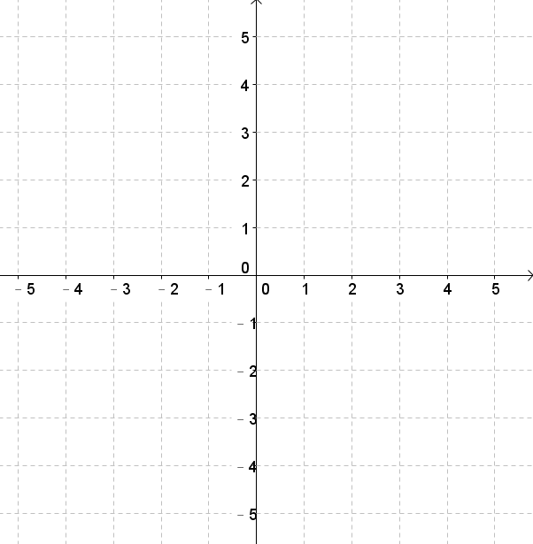
x
例題 4.1.5-3
如圖4.1-27，三角形ABC中，A點座標為$(−2,0)$，B點座標為$(4,0)$，C點座標為$(2,4)$，試求三角形ABC的面積。
詳解：
三角形ABC面積：底×高÷2
底為$\overline{\text{AB}}$，$\overline{\text{AB}}=\left|4−(−2)\right|=6$
高為C點到x軸的距離，也就是y座標的絕對值，高：$\left|4\right|=4$
三角形ABC的面積＝底×高÷2＝$6×4÷2=\text{12}$
三角形ABC面積為12平方單位。
y
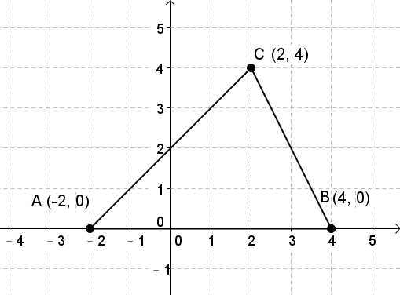
x
圖4.1-27
【練習】4.1.5-3
三角形ABC中，A點座標為$(0,3)$，B點座標為$(0,−3)$，C點座標為$(5,1)$，試求三角形ABC的面積。
y
x
例題 4.1.5-4
如圖4.1-28，三角形ABC中，A點座標為$(−2,−2)$，B點座標為$(4,−2)$，C點座標為$(2,2)$，試求三角形ABC的面積。
詳解：
三角形ABC面積：底×高÷2
底為$\overline{\text{AB}}$，$\overline{\text{AB}}=\left|4−(−2)\right|=6$
高為C點到$\overline{\text{AB}}$的距離，由C作鉛直線交$\overline{\text{AB}}$於D點，由圖形可知D點座標為$(2,−2)$
高為$\overline{\text{CD}}$，$\overline{\text{CD}}=\left|2−(−2)\right|=4$
三角形ABC的面積＝底×高÷2＝$6×4÷2=\text{12}$
三角形ABC面積為12平方單位。
y
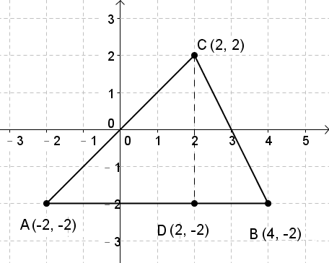
x
圖4.1-28
【練習】4.1.5-4
三角形ABC中，A點座標為$(−2,4)$，B點座標為$(−2−2)$，C點座標為$(3,1)$，試求三角形ABC的面積。
y
x

4.1.6節 象限問題
在4.1.1節中，我們已介紹了象限的基本意義，如圖4.1-29。
y
x
圖4.1-29
第一象限中的座標，x座標為正，y座標也為正，用$(+,+)$表示；
第二象限中的座標，x座標為負，y座標為正，用$(−,+)$表示；
第三象限中的座標，x座標為負，y座標也為負，用$(−,−)$表示；
第四象限中的座標，x座標為正，y座標為負，用$(+,−)$表示。

本節我們將更進一步介紹象限的相關問題。

例題 4.1.6-1
座標平面上，若點$(a,b)$在第二象限，求下列各點分別在哪一象限或哪一座標軸上：
(1) $(−a,b)$ (2) $(a,−b)$ (3) $(a,\text{ab})$
(4) $(−a,0)$ (5) $(0,b)$ (6) $(−\text{ab},a)$
詳解：
$(a,b)$在第二象限，符號表示為$(−,+)$，即$a<0$、$b>0$。
(1) $a<0$→$−a>0$，即$(−a,b)$的x座標為正，y座標也為正，
符號表示為$(+,+)$，在第一象限。
(2) $b>0$→$−b<0$，即$(a,−b)$的x座標為負，y座標也為負，
符號表示為$(−,−)$，在第三象限。
(3) $a<0$、$b>0$→$\text{ab}<0$，即$(a,\text{ab})$的x座標為負，y座標也為負，
符號表示為$(−,−)$，在第三象限。
(4) $(−a,0)$的x座標不為零，y座標為零，在x軸上。
(5) $(0,b)$的x座標為零，y座標不為零，在y軸上。
(6) $\text{ab}<0$→$−\text{ab}>0$；即$(−\text{ab},a)$的x座標為正，y座標為負，
符號表示為$(+,−)$，在第四象限。

【練習】4.1.6-1
座標平面上，若點$(a,b)$在第三象限，求下列各點分別在哪一象限或哪一座標軸上：

點 | $$(b,a)$$ | $$(−a,0)$$ | $$(−b,a)$$ | $$(0,a)$$ | $$(\text{ab},b)$$ | $$(−\text{ab},−a)$$
象限或
座標軸

例題 4.1.6-2
座標平面上，若點$(a,−\text{ab})$在第二象限，求下列各點分別在哪一象限或哪一座標軸上：
(1) $(a,b)$ (2) $(\text{ab},\frac{a}{b})$ (3) $(b,−a)$
詳解：
$(a,−\text{ab})$在第二象限，符號表示為$(−,+)$，即$a<0$、$−\text{ab}>0$。
$−\text{ab}>0$→$\text{ab}<0$
因為$a<0$，可得$b>0$ (若a、b都小於0，那麼ab會大於0)
(1) $a<0$、$b>0$，即$(a,b)$的x座標為負，y座標為正，
符號表示為$(−,+)$，在第二象限。
(2) $\text{ab}<0$、$\frac{a}{b}<0$，即$(\text{ab},\frac{a}{b})$的x座標為負，y座標也為負，
符號表示為$(−,−)$，在第三象限。
(3) $b>0$、$−a>0$，即$(b,−a)$的x座標為正，y座標也為正，
符號表示為$(+,+)$，在第一象限。

【練習】4.1.6-2
座標平面上，若點$(−a,\text{ab})$在第四象限，求下列各點分別在哪一象限或哪一座標軸上：

點 | $$(a,b)$$ | $$(−\text{ab},a)$$ | $$(0,−b)$$
象限或
座標軸

例題 4.1.6-3
座標平面上，若點A$(a+1,2a+7)$在第三象限內，且A點到x軸距離為1，則A點到y軸距離是多少？
詳解：
A點到x軸距離為1，即y座標為1或－1……(1)
A點在第三象限，可知y座標為負……(2)
由(1)(2)得A點的y座標為－1
y座標：$2a+7=−1$，解得$a=−4$
將$a=−4$代入x座標：$a+1=(−4)+1=−3$，得x座標為－3
A點到y軸距離為x座標的絕對值：$\left|−3\right|=3$
得A點到y軸距離為3。
y

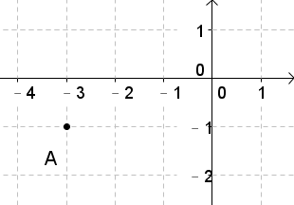
$$(a+1,2a+7)$$
x
圖4.1-30
【練習】4.1.6-3
座標平面上，若B點$(b−9,b−1)$在第二象限內，且B點到x軸距離為4，則B點到y軸距離是多少？
y
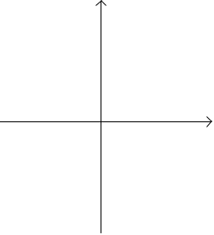
x

4.1節 習題
習題 4.1-1
圖4.1-31是博幼國中1年3班的座位表，座位位置以數對(行,個)來表示，例如小博的位置是(2,4)。請回答下列的問題：
第五個 |  |  | 小美
第四個 | 小惠 | 小博 | 小新 |  | 阿明
第三個 |  |  |  | 小強
第二個 |  | 小白
第一個 | 小李 |  | 小幼
 | 第一行 | 第二行 | 第三行 | 第四行 | 第五行
圖4.1-31

(1)小李的位置在 (2)小惠的位置在

(3)小強的位置在 (4)阿明的位置在

(5)坐在(3,4)的是 (6)坐在(3,1)的是

習題 4.1-2
依據圖4.1-32，寫出各點座標：
y
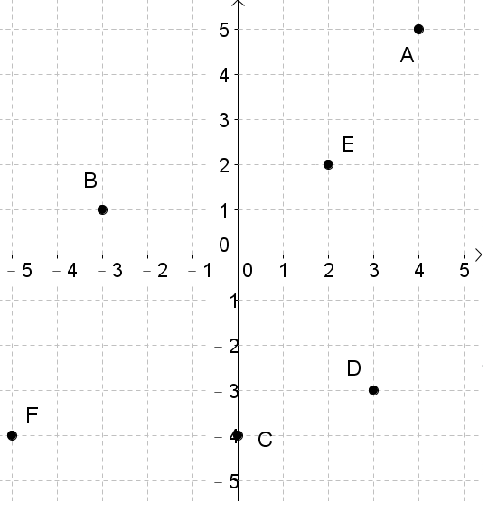
x
圖4.1-32
(1)A點座標為 (2)B點座標為 (3)C點座標為
(4)D點座標為 (5)E點座標為 (6)F點座標為
習題 4.1-3
在座標平面上標出下列各點的位置：
A$(2,3)$、 B$(3,−5)$、C$(−2\text{.}5,−4)$、D$(−4,0)$、E$(−3,3\text{.}5)$
y
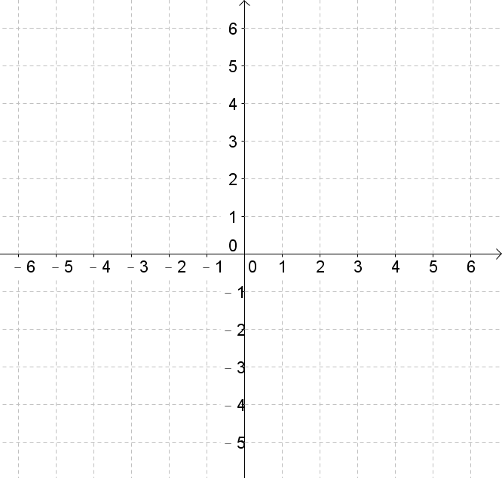
x
習題 4.1-4
座標平面上，求下列各點到x軸與y軸的距離：
(1)A$(4,−4)$到x軸的距離是 單位長，到y軸的距離是 單位長。
(2)B$(−8,6)$到x軸的距離是 單位長，到y軸的距離是 單位長。
(3)C$(2\text{.}5,−3)$到x軸的距離是 單位長，到y軸的距離是 單位長。
(4)D$(−5,−4)$到x軸的距離是 單位長，到y軸的距離是 單位長。
●

習題 4.1-5
在座標平面上有A$(4,4)$、B$(3,−4)$、C$(4,−3)$、D$(−3,4)$四點，請問哪一點和x軸的距離最近？

習題 4.1-6
直角座標上有一點A(-1,-2)，從A往上移動2個單位長，再向右移動3個單位長，請問移動後的座標位置是？

習題 4.1-7
在座標平面上，從A點出發，先往上2個單位長，再向右4個單位長，最後再往下5個單位長，便可回到原點。則A點的座標為?

習題 4.1-8
座標平面上有一點P$(a+b,a−b)$，若P點先向右移動10個單位，再向上移動7個單位，最後到達Q$(5,2)$，求a、b之值及P點座標。
習題 4.1-9
有一隻螞蟻從座標平面上A點向東走2單位，又向南走3單位，再向西走1單位，最後到達$(0,−1)$，則A點座標為何？(東為x軸正向；北為y軸正向)

習題 4.1-10
在座標平面上，甲由原點出發，沿著x軸向右走5單位，再往下走2單位，到達A點，則：
(1)A點的座標為 。
(2)A點到x軸的距離為 。
(3)A點到y軸的距離為 。

習題 4.1-11
設A為座標平面上的一點，若A與x軸的距離是4，A與y軸的距離是3，且A在第二象限內，則A的座標為多少？

習題 4.1-12
在座標平面上，若點A$(3a−5,a)$在第二象限內，且A點到y軸距離為2，則A點到x軸距離是多少？

習題 4.1-13
座標平面上，若兩點$(a,2)$與$(1,2)$距離4個單位長，則a＝？

習題 4.1-14
在座標平面上，乙由$(−6,7)$出發，向 （填入左或右）移動 個單位，
再向 （填入上或下）移動 個單位後，將可到達原點。

習題 4.1-15
座標平面上，以x軸為對稱軸，則A$(−3,5)$的對稱點座標為 。

習題 4.1-16
座標平面上，A$(2a+b,4a−b)$、B$(a+3b,a−\text{18})$兩點互相對稱於x軸，求a、b之值與A點座標。

習題 4.1-17
已知座標平面上兩點A$(2,a+b)$、B$(a,2a+1)$重合，則A點座標為 。

習題 4.1-18
已知座標平面上兩點A$(a+3b,3a−b)$、B$(2a+b,5)$重合，則A點座標為 。

習題 4.1-19
A點座標為$(5,−1)$，若B點與A點對稱於x軸，C點與A點對稱於y軸，試求B、C兩點的座標。
習題 4.1-20
座標平面上有A$(a+1,b−1)$，B$(−4,1)$兩點，若A點向左移動5個單位後即與B點重合，試求a、b之值。

習題 4.1-21
長方形四個頂點座標分別為A$(2,3)$、B$(0,3)$、C$(0,0)$、D$(2,0)$，
試求此長方形的周長與面積。

習題 4.1-22
甲由原點O出發，沿著x軸向右方走5個單位到達A點，接著向上方走6個單位到達B點，再向左方走5個單位到達C點，試回答下列問題：
(1)求A、B、C的座標。
(2)四邊形OABC是何種四邊形？
(3)求四邊形OABC的周長與面積。

習題 4.1-23
如圖4.1-33，四邊形ABCD為長方形，且$\overline{\text{AB}}$與x軸垂直，試回答下列問題：
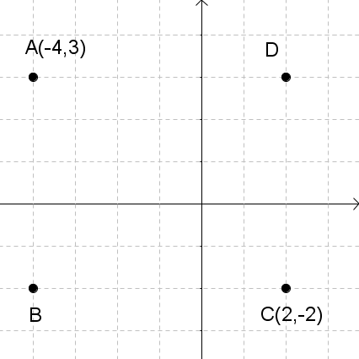
(1)B點座標為何？
(2)D點座標為何？
(3)四邊形ABCD之面積為何？

圖4.1-33

習題 4.1-24
座標平面上有三點A$(0,3)$、B$(0,−5)$、C$(4,1)$，試求三角形ABC的面積。

習題 4.1-25
座標平面上，A$(m,2m−3n)$在x軸上，B$(3m−3n−3,n)$在y軸上。
O為原點，則三角形AOB的面積為 平方單位。

習題 4.1-26
如圖4.1-34，長方形ABCD中，已知A點座標為$(−2,3)$，C點座標為$(3,−1)$，且$\overline{\text{AB}}$與x軸垂直，求長方形ABCD的周長。
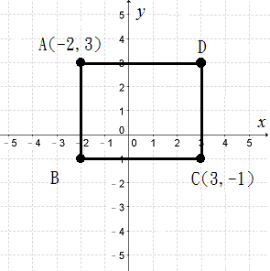
圖4.1-34

習題 4.1-27
座標平面上有P$(−3,4)$、Q$(2,2)$、R$(−3,−2)$三點，求三角形PQR的面積。
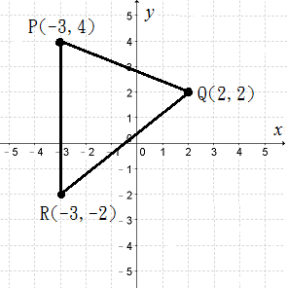
圖4.1-35

習題 4.1-28
下表中各點分別在哪一象限內或哪一個座標軸上？
點 | $$(2,0)$$ | $$(7,2)$$ | $$(−5,−3)$$ | $$(6,−2)$$ | $$(0,−8)$$
象限或
座標軸
習題 4.1-29
若a＞0，b＜0，則下表中各點分別在哪一象限內或哪一個座標軸上？
點 | $$(a,b)$$ | $$(−a,0)$$ | $$(b,a)$$ | $$(−a,\text{ab})$$ | $$(0,−\text{ab})$$
象限或
座標軸

習題 4.1-30
若$(a,b)$在第二象限，則下表中各點分別在哪一象限內或哪一個座標軸上？
點 | $$(b,a)$$ | $$(\frac{b}{a},\frac{a}{b})$$ | $$(b−a,a)$$ | $$(a^{2},0)$$ | $$(\text{ab},−\text{ab})$$
象限或
座標軸

習題 4.1-31
在座標平面上，已知點$(a,b)$在第二象限，點$(c,d)$在第三象限，則點$(a+c,b−d)$在第幾象限？

4.2節 二元一次方程式的圖形
4.1節中我們學習了直角座標上點的表示，本節將結合第三章學過的二元一次方程式，將其圖形畫在直角座標上。

4.2.1節 畫出二元一次方程式的圖形
若現在有一個二元一次方程式：$x−y=0$
我們將二元一次方程式$x−y=0$的解用數對表示，有$(5,5)$、$(3,3)$、$(2,2)$、$(0,0)$、$(−4,−4)$等無限多組，將這些數對記在直角座標上，如圖4.2-1。
y
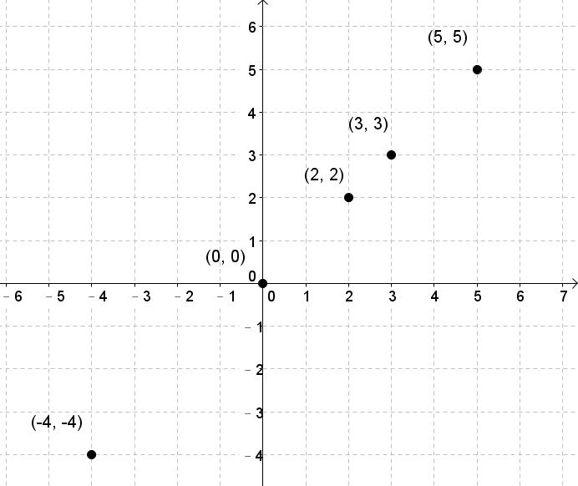
x
圖4.2-1
若將圖4.2-1的點連接起來，會得到一條直線，如圖4.2-2：
y
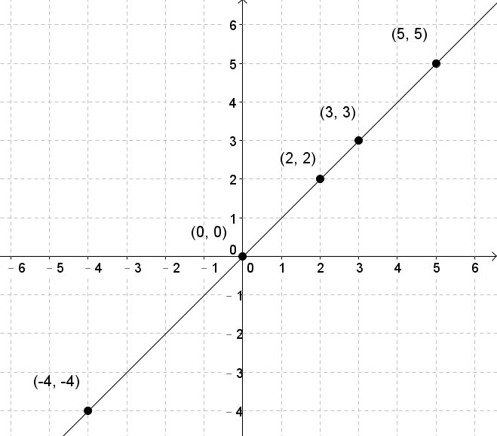
x
圖4.2-2

事實上，二元一次方程式的圖形都是一條直線。
因為兩點可以決定一條直線，所以若我們想在座標平面畫出二元一次方程式的圖形，只需要找出二元一次方程式的兩組不同的解，標在座標平面上，再畫出過此兩點的直線即為此二元一次方程式的圖形。

例題 4.2.1-1
下表中的x、y值都是二元一次方程式$x−y=2$的解，請完成下表，並在座標平面上標出各數對的位置。
x | 5 | 3
y |  |  | 0 | －2 | －5
詳解：
方程式為$x−y=2$
(1)$x=5$時，$(5)−y=2$，解得$y=3$
(2)$x=3$時，$(3)−y=2$，解得$y=1$
(3)$y=0$時，$x−(0)=2$，解得$x=2$
(4)$y=−2$時，$x−(−2)=2$，解得$x=0$
(5)$y=−5$時，$x−(−5)=2$，解得$x=−3$
填入表格：
x | 5 | 3 | 2 | 0 | －3
y | 3 | 1  y | 0 | －2 | －5
標在座標平面：
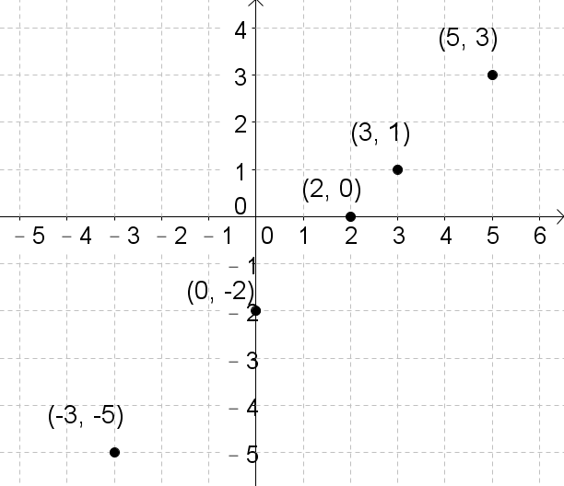
x
圖4.2-3
【練習】4.2.1-1
下表中的x、y值都是二元一次方程式$2x−y=1$的解，請完成下表，並在座標平面上標出各數對的位置。
x | 3 | 1 | 0
y |  |  |  | －3 | －5
y
x
例題 4.2.1-2
在座標平面上畫出二元一次方程式$x−3y=3$的圖形。
詳解：
因為二元一次方程式的圖形是一條直線，所以我們只要找到方便計算的兩組解，標在座標平面上，再畫出過這兩點的直線即可。

將$x=0$代入$x−3y=3$，得到$(0)−3y=3$，解得$y=−1$。即$(0,−1)$為一解。
將$y=0$代入$x−3y=3$，得到$x−3×(0)=3$，解得$x=3$。即$(3,0)$為一解。

將$(0,−1)$和$(3,0)$畫在座標平面上，並過此兩點做直線。
y

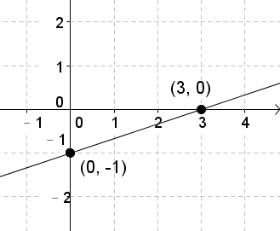
x
圖4.2-4

【練習】4.2.1-2
在座標平面上畫出二元一次方程式$x+y=5$的圖形。
y
x
例題 4.2.1-3
在座標平面上畫出二元一次方程式$3x+2y=6$的圖形。
詳解：
將$x=0$代入$3x+2y=6$，得到$3×(0)+2y=6$，解得$y=3$。即$(0,3)$為一解。
將$y=0$代入$3x+2y=6$，得到$3x+2×(0)=6$，解得$x=2$。即$(2,0)$為一解。

將$(0,3)$和$(2,0)$畫在座標平面上，並過此兩點做直線。

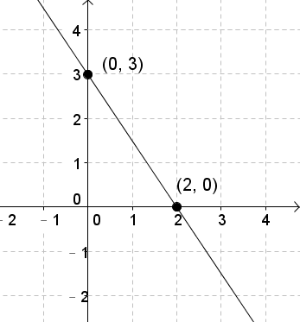
x
y
圖4.2-5
【練習】4.2.1-3
在座標平面上畫出二元一次方程式$4x+3y=−\text{12}$的圖形。
y
x
瞭解了基本的二元一次方程式圖形後，我們再來看看幾個較特殊的方程式：
若方程式的形式為$x=k$，則其圖形為垂直x軸或平行y軸的直線。
若方程式的形式為$y=h$，則其圖形為平行x軸或垂直y軸的直線。
y
y
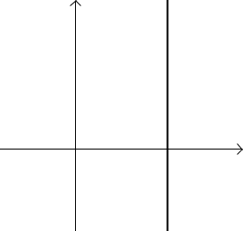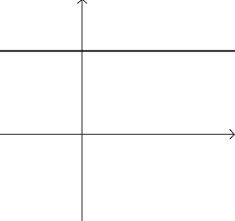
x
x
$$x=k$$
$$y=h$$
圖4.2-6
若方程式的形式為$\text{ax}±\text{by}=0$，也就是常數項為0。因為將$(0,0)$代入可使等號成立$(a×0±b×0=0)$，可知此方程式圖形必通過原點。
y
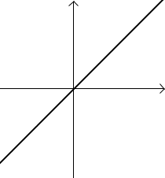
x
圖4.2-7
例題 4.2.1-4
在座標平面上畫出二元一次方程式$x=3$的圖形。
詳解：
方程式為$x=3$，也就是其解的y座標為任意數，只要x座標為3即可。
因此像$(3,2)$、$(3,5)$、$(3,\text{11})$、$(3,0)$、$(3,−8)$ 等全都是解。
我們取其中兩組解$(3,2)$$(3,5)$，標在直角座標上畫出圖形。
y
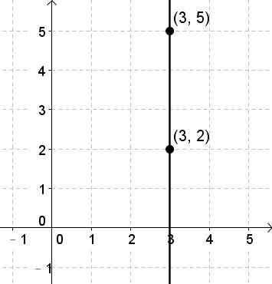
x
圖4.2-8
【練習】4.2.1-4
在座標平面上畫出二元一次方程式$y=−2$的圖形。
y
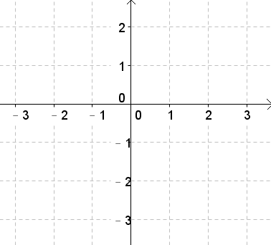
x
例題 4.2.1-5
在座標平面上畫出下列圖形：
(1) 通過$(−1,−2)$且垂直x軸的直線。
(2) 通過$(3,2)$且平行x軸的直線。
詳解：
y
(1) 垂直x軸的直線為鉛垂線。
先在座標平面標出點$(−1,−2)$，
x
再畫出通過此點的鉛垂線。

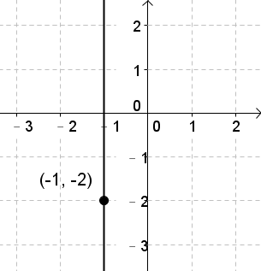
圖4.2-9
y
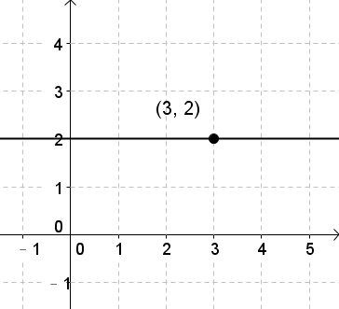
(2) 平行x軸的直線為水平線。
先在座標平面標出點$(3,2)$，
再畫出通過此點的水平線。

x

圖4.2-10
【練習】4.2.1-5
在座標平面上畫出下列圖形：
(1) 通過$(2,−2)$且垂直y軸的直線。
(2) 通過$(−3,2)$且平行y軸的直線。
y
x
y

x
例題 4.2.1-6
在座標平面上畫出二元一次方程式$2x−3y=0$的圖形。
詳解：
二元一次方程式常數項等於0，圖形為通過原點的直線。
將$x=0$代入$2x−3y=0$，得到$2×(0)−3y=0$，解得$y=3$。即$(0,0)$為一解。
將$x=3$代入$2x−3y=0$，得到$2×(3)−3y=0$，解得$y=2$。即$(3,2)$為一解。
將$(0,0)$和$(3,2)$畫在座標平面上，並過此兩點做直線。
y
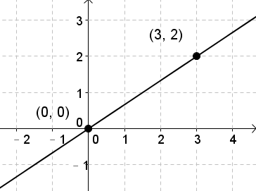
x
圖4.2-11
【練習】4.2.1-6
y
在座標平面上畫出二元一次方程式$−4x+3y=0$的圖形。
x
座標平面上的直線方程式圖形，與x軸相交時，y座標為0。因此，我們若想求直線與x軸的交點，將$y=0$代入方程式即可。同樣地，若想求直線與y座軸的交點，將$x=0$代入方程式即可。

例題 4.2.1-7
座標平面上有一直線方程式$2x+y=4$，求：
(1)此直線與x軸、y軸的交點座標。
(2)此直線與兩軸圍成的三角形面積。
(3)此直線不通過哪個象限?
詳解：
(1) 將$y=0$代入$2x+y=4$，得到$2x+(0)=4$，解得$x=2$。
與x軸交點為$(2,0)$。
將$x=0$代入$2x+y=4$，得到$2×(0)+y=4$，解得$y=4$。
與y軸交點為$(0,4)$。
y
(2) 如圖4.2-12
直線$2x+y=4$與兩軸圍成的三角形，
底為2 ($(0,0)$到$(2,0)$距離為2)
高為4 ($(0,0)$到$(0,4)$距離為4)
面積為$2×4×\frac{1}{2}=4$ (平方單位)
(3) 如圖4.2-12，此直線不通過第三象限。
x

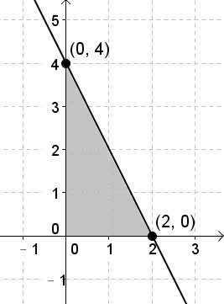
圖4.2-12

【練習】4.2.1-7
座標平面上有一直線方程式$5x−4y=\text{20}$，求：
(1)此直線與x軸、y軸的交點座標。
(2)此直線與兩軸圍成的三角形面積。
(3)此直線不通過哪個象限?

y

x

4.2.2節 求直線方程式
4.2.1小節中我們學習了如何由二元一次方程式畫出圖形，在本節中，我們將反過來，學習如何利用平面上兩個點的座標找出二元一次方程式。

我們知道任何一個二元一次方程式都可以用$\text{ax}+\text{by}=c$來表示，但其實我們也可以寫成$y=\text{ax}+b$的形式。
例如：
$3x+2y=9$ $−5x+2y=−4$
移項得 $2y=−3x+9$ 移項得 $2y=5x−4$
$y=−\frac{3}{2}x+\frac{9}{2}$ $y=\frac{5}{2}x−2$
為什麼要寫成$y=\text{ax}+b$的形式呢？
因為這麼一來，若是已知方程式通過哪些點，則未知數只有a、b兩個。
我們可以用二元一次聯立方程式的解法來找出a、b之值。

例如在座標平面上，若有直線通過$(1,3)$、$(−1,−1)$兩點，我們想將找出其方程式，可以先將方程式設為$y=\text{ax}+b$，然後分別將兩點座標代入：
代入$(1,3)$ → $3=a+b$ 化簡得$a+b=3$
代入$(−1,−1)$ → $−1=−a+b$ 化簡得$−a+b=−1$
寫成聯立方程式：
$\left\{\begin{matrix}a+b=3 \\ −a+b=−1\end{matrix}\right.$$\begin{matrix}\text{.}\text{.}\text{.}\text{.}\text{.}\text{.}(1) \\ \text{.}\text{.}\text{.}\text{.}\text{.}\text{.}(2)\end{matrix}$
由$(1)+(2)$得$2b=2$，解得$b=1$
再將$b=1$代入(1)，解得$a=2$
於是我們知道了，通過$(1,3)$、$(−1,−1)$兩點的直線方程式$y=\text{ax}+b$，就是$y=2x+1$。
例題 4.2.2-1
求通過$(1,2)$和$(2,1)$的直線方程式。
詳解：
設直線方程式為$y=\text{ax}+b$，然後分別將兩點座標代入：
代入$(1,2)$：$2=a+b$ 化簡得$a+b=2$
y
代入$(2,1)$：$1=2a+b$ 化簡得$2a+b=1$
寫成聯立方程式：
$\left\{\begin{matrix}a+b=2 \\ 2a+b=1\end{matrix}\right.$$\begin{matrix}\text{.}\text{.}\text{.}\text{.}\text{.}\text{.}(1) \\ \text{.}\text{.}\text{.}\text{.}\text{.}\text{.}(2)\end{matrix}$
x
由$(2)−(1)$得$a=−1$
再將$a=−1$代入(1)，解得$b=3$
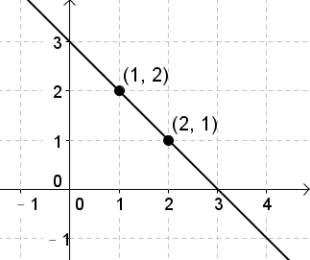
直線方程式為$y=−x+3$
圖4.2-13

【練習】4.2.2-1
y
求通過$(1,3)$和$(2,4)$的直線方程式。

x

例題 4.2.2-2
求通過$(1,4)$和$(2,3)$的直線方程式。
詳解：
設直線方程式為$y=\text{ax}+b$，然後分別將兩點座標代入：
y
代入$(1,4)$：$4=a+b$ 化簡得$a+b=4$
代入$(2,3)$：$3=2a+b$ 化簡得$2a+b=3$
寫成聯立方程式：
$\left\{\begin{matrix}a+b=4 \\ 2a+b=3\end{matrix}\right.$$\begin{matrix}\text{.}\text{.}\text{.}\text{.}\text{.}\text{.}(1) \\ \text{.}\text{.}\text{.}\text{.}\text{.}\text{.}(2)\end{matrix}$
由$(2)−(1)$得$a=−1$
再將$a=−1$代入(1)，解得$b=5$
x
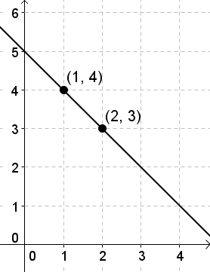
直線方程式為$y=−x+5$
圖4.2-14

【練習】4.2.2-2
y
求通過$(2,2)$和$(1,4)$的直線方程式。

x

例題 4.2.2-3
求通過$(1,−1)$和$(−2,2)$的直線方程式。
詳解：
設直線方程式為$y=\text{ax}+b$，然後分別將兩點座標代入：
代入$(1,−1)$：$−1=a+b$ 化簡得$a+b=−1$
y
代入$(−2,2)$：$2=−2a+b$ 化簡得$−2a+b=2$
寫成聯立方程式：
$\left\{\begin{matrix}a+b=−1 \\ −2a+b=2\end{matrix}\right.$$\begin{matrix}\text{.}\text{.}\text{.}\text{.}\text{.}\text{.}(1) \\ \text{.}\text{.}\text{.}\text{.}\text{.}\text{.}(2)\end{matrix}$
x
由$(1)−(2)$得$a=−1$
再將$a=−1$代入(1)，解得$b=0$
直線方程式為$y=−x$
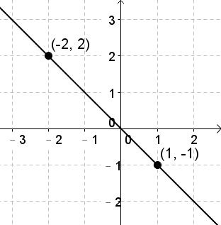
圖4.2-14

【練習】4.2.2-3
y
求通過$(1,1)$和$(2,2)$的直線方程式。

x

例題 4.2.2-4
求通過$(−1,−2)$和$(0,3)$的直線方程式。
詳解：
y
設直線方程式為$y=\text{ax}+b$，然後分別將兩點座標代入：
代入$(−1,−2)$：$−2=−a+b$ 化簡得$−a+b=−2$
代入$(0,3)$：$3=b$ 化簡得$b=3$
寫成聯立方程式：
$\left\{\begin{matrix}−a+b=−2 \\ b=3\end{matrix}\right.$$\begin{matrix}\text{.}\text{.}\text{.}\text{.}\text{.}\text{.}(1) \\ \text{.}\text{.}\text{.}\text{.}\text{.}\text{.}(2)\end{matrix}$
x
將(2)代入(1)得$a=5$
直線方程式為$y=5x+3$

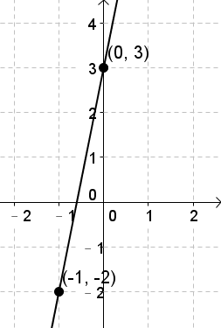
圖4.2-16

【練習】4.2.2-4
y
求通過$(0,1)$和$(−1,2)$的直線方程式。

x

在4.2.1節中，我們學過平行或垂直座標軸的直線：
若方程式的形式為$x=k$，則其圖形為垂直x軸或平行y軸的直線。
若方程式的形式為$y=h$，則其圖形為平行x軸或垂直y軸的直線。

反過來說，若直線垂直x軸或平行y軸，則其方程式的形式為$x=k$
若直線平行x軸或垂直y軸，則其方程式的形式為$y=h$

這個觀念可以協助我們求出平行或垂直座標軸的直線方程式。
例如想求通過$(1,2)$且平行x軸的直線方程式。
我們知道平行x軸的直線方程式形式是$y=h$，而點$(1,2)$的y座標為2。
因此可以直接寫出直線方程式為$y=2$。
y
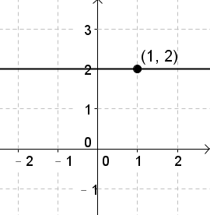
x
圖4.2-17，$y=2$的圖形

例題 4.2.2-5
求通過$(−1,−2)$且垂直y軸的直線方程式。
詳解：
y
垂直y軸的直線方程式，形式為$y=h$
x
$(−1,−2)$的y座標為－2
可將直線方程式寫為：$y=−2$

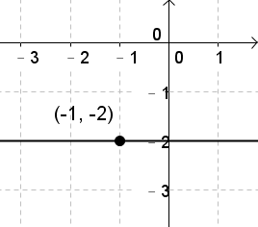
圖4.2-18

【練習】4.2.2-5
y
求通過$(3,−2)$且平行y軸的直線方程式。

x

我們知道座標平面上任兩點，一定可以找到通過此兩點的直線，但是三點就不一定了。
若是三點在同一條直線上，我們稱為三點共線。
如圖4.2-19(a)，三點共線，但在圖4.2-19(b)中，三點就沒有共線了。
y
y
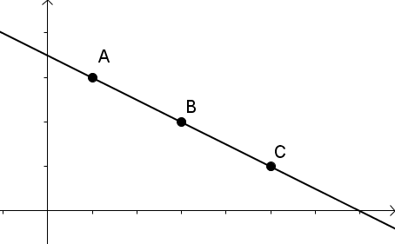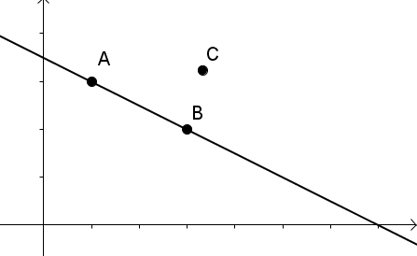
x
x
圖4.2-19(a) 圖4.2-19(b)

如何決定三點是否共線呢？我們只要隨意拿兩點，求得通過此兩點的直線方程式，然後將第三點代入這個方程式，如能滿足此方程式，則三點共線，如不滿足，就不共線。

例題 4.2.2-6
座標平面上有三點A$(1,5)$、B$(0,3)$、C$(−2,−1)$，請判斷此三點是否共線。
詳解：
判斷三點是否共線：先找兩點求出直線方程式，再看第三點是否在直線上。
我們先求出通過A$(1,5)$、B$(0,3)$兩點的直線
設直線方程式為$y=\text{ax}+b$，然後分別將A$(1,5)$、B$(0,3)$兩點代入：
代入$(1,5)$：$5=a+b$ 化簡得$a+b=5$
代入$(0,3)$：$3=b$ 化簡得$b=3$
寫成聯立方程式：
$\left\{\begin{matrix}a+b=5 \\ b=3\end{matrix}\right.$$\begin{matrix}\text{.}\text{.}\text{.}\text{.}\text{.}\text{.}(1) \\ \text{.}\text{.}\text{.}\text{.}\text{.}\text{.}(2)\end{matrix}$
將(2)代入(1)得$a=2$
x
y
通過A$(1,5)$、B$(0,3)$兩點的直線方程式為$y=2x+3$

接著我們再看看C$(−2,−1)$是否在$y=2x+3$上
將$(−2,−1)$ 代入$y=2x+3$
左式：$y=−1$
右式：$2x+3=2×(−2)+3=−1$
左式＝右式，可知C$(−2,−1)$在$y=2x+3$上
因此A、B、C三點共線
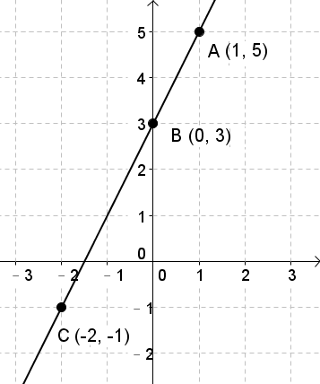
圖4.2-20
【練習】4.2.2-6
座標平面上有三點A$(3,−5)$、B$(0,−3)$、C$(−3,−1)$，請判斷此三點是否共線。
y

x

例題 4.2.2-7
座標平面上有三點A$(2,−2)$、B$(0,−1)$、C$(−2,1)$，請判斷此三點是否共線。
詳解：
判斷三點是否共線：先找兩點求出直線方程式，再看第三點是否在直線上。
我們先求出通過A$(2,−2)$、B$(0,−1)$兩點的直線
設直線方程式為$y=\text{ax}+b$，然後分別將A$(2,−2)$、B$(0,−1)$兩點代入：
代入$(2,−2)$：$−2=2a+b$ 化簡得$2a+b=−2$
代入$(0,−1)$：$−1=b$ 化簡得$b=−1$
寫成聯立方程式：
$\left\{\begin{matrix}2a+b=−2 \\ b=−1\end{matrix}\right.$$\begin{matrix}\text{.}\text{.}\text{.}\text{.}\text{.}\text{.}(1) \\ \text{.}\text{.}\text{.}\text{.}\text{.}\text{.}(2)\end{matrix}$
將(2)代入(1)得$a=−\frac{1}{2}$
通過A$(1,5)$、B$(0,3)$兩點的直線方程式為$y=−\frac{1}{2}x−1$

接著我們再看看C$(−2,1)$是否在$y=−\frac{1}{2}x−1$上
y
將$(−2,1)$ 代入$y=−\frac{1}{2}x−1$
x
左式：$y=1$
右式：$−\frac{1}{2}x−1=−\frac{1}{2}×(−2)−1=0$
左式≠右式，可知C$(−2,1)$不在$y=−\frac{1}{2}x−1$上
因此A、B、C三點不共線
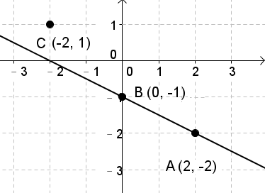
圖4.2-21
【練習】4.2.2-7
座標平面上有三點A$(3,1)$、B$(1,0)$、C$(−2,−3)$，請判斷此三點是否共線。
y

x

例題 4.2.2-8
已知座標平面上三點A$(−1,−9)$、B$(5,\text{15})$、C$(c,2c+1)$，在同一直線上，試求：
(1)此直線方程式
(2)c之值
詳解：
題目已說明A、B、C三點共線，我們可以先用A、B兩點求出直線方程式，再將C點座標代入直線方程式，找出c之值。

設直線方程式為$y=\text{ax}+b$，然後分別將A$(−1,−9)$、B$(5,\text{15})$兩點代入：
代入$(−1,−9)$：$−9=−a+b$ 化簡得$a−b=9$
代入$(5,\text{15})$：$\text{15}=5a+b$ 化簡得$5a+b=\text{15}$
寫成聯立方程式：
$\left\{\begin{matrix}a−b=9 \\ 5a+b=\text{15}\end{matrix}\right.$$\begin{matrix}\text{.}\text{.}\text{.}\text{.}\text{.}\text{.}(1) \\ \text{.}\text{.}\text{.}\text{.}\text{.}\text{.}(2)\end{matrix}$
利用加減消去法，(1)＋(2) 得到：
$a+5a=9+\text{15}$ ⇒ $6a=\text{24}$ ⇒ $a=4$
將$a=4$代入(1)得到：
$4−b=9$ ⇒ $b=−5$
通過A$(−1,−9)$、B$(5,\text{15})$兩點的直線方程式為$y=4x−5$

將C$(c,2c+1)$代入$y=4x−5$
$$(2c+1)=4×(c)−5$$
$$2c+1=4c−5$$
$$2c=6$$
$$c=3$$

因此本題三點共線的直線方程式為$y=4x−5$，c之值為3。

【練習】4.2.2-8
已知座標平面上三點A$(3,4)$、B$(−1,−4)$、C$(−k,−k+1)$，在同一直線上，試求：
(1)此直線方程式
(2)k之值

4.2.3節 二元一次聯立方程式的圖解
我們已經知道了二元一次方程式的解，在座標平面上的圖形是一條直線。那麼若將兩個二元一次方程式一起畫在座標平面上，其交點有什麼意義呢？本小節我們將搭配第三章的二元一次聯立方程式來做介紹。

例題 4.2.3-1
在同一座標平面上畫出下列聯立方程式的圖形，並求聯立方程式的解：
$$\left\{\begin{matrix}x+y=4 \\ x−y=0\end{matrix}\right.$$
詳解：
y
將各方程式分別找出兩解，再連線畫出直線圖形
$x+y=4$：
將$x=0$代入，得$y=4$，圖形通過$(0,4)$
將$y=0$代入，得$x=4$，圖形通過$(4,0)$
$x−y=0$：
將$x=0$代入，得$y=0$，圖形通過$(0,0)$
x
將$y=3$代入，得$x=3$，圖形通過$(3,3)$
畫出圖形，如圖4.2-22
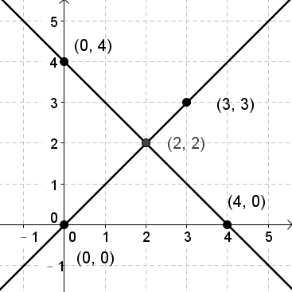
圖4.2-22
由圖形可以看出，兩直線交於一點，且交點為$(2,2)$
接著我們來解聯立方程式$\left\{\begin{matrix}x+y=4 \\ x−y=0\end{matrix}\right.$$\begin{matrix}\text{.}\text{.}\text{.}\text{.}\text{.}\text{.}(1) \\ \text{.}\text{.}\text{.}\text{.}\text{.}\text{.}(2)\end{matrix}$
利用加減消去法，(1)＋(2)得$2x=4$，化簡得$x=2$
將$x=2$代入(1)，得$y=2$。此聯立方程式之解為$(2,2)$，與圖形交點相同。
由本題我們可以知道，若兩直線方程式交於一點，則交點為其聯立方程式的解。
例題 4.2.3-2
在同一座標平面上畫出下列聯立方程式的圖形，並求聯立方程式的解：
$$\left\{\begin{matrix}x+y=4 \\ 2x+2y=2\end{matrix}\right.$$
詳解：
y
將各方程式分別找出兩解，再連線畫出直線圖形
$x+y=4$：
將$x=0$代入，得$y=4$，圖形通過$(0,4)$
將$y=0$代入，得$x=4$，圖形通過$(4,0)$
$2x+2y=2$：
x
將$x=0$代入，得$y=1$，圖形通過$(0,1)$
將$y=0$代入，得$x=1$，圖形通過$(1,0)$
畫出圖形，如圖4.2-23
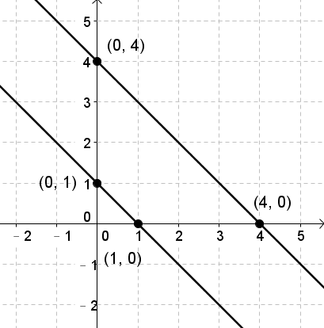
圖4.2-23
由圖形可以看出，兩直線互相平行，沒有交點
接著我們來解聯立方程式$\left\{\begin{matrix}x+y=4 \\ 2x+2y=2\end{matrix}\right.$$\begin{matrix}\text{.}\text{.}\text{.}\text{.}\text{.}\text{.}(1) \\ \text{.}\text{.}\text{.}\text{.}\text{.}\text{.}(2)\end{matrix}$
(2)÷2得：$x+y=1\text{.}\text{.}\text{.}\text{.}\text{.}\text{.}(3)$
利用加減消去法，(1)－(3)得$0=3$，不合理，表示此方程組無解。

由本題我們可以知道，若兩直線方程式平行，則其聯立方程式無解。
例題 4.2.3-3
在同一座標平面上畫出下列聯立方程式的圖形，並求聯立方程式的解：
$$\left\{\begin{matrix}x+y=4 \\ 2x+2y=8\end{matrix}\right.$$
詳解：
y
將各方程式分別找出兩解，再連線畫出直線圖形
$x+y=4$：
將$x=0$代入，得$y=4$，圖形通過$(0,4)$
將$y=0$代入，得$x=4$，圖形通過$(4,0)$
$2x+2y=8$：
將$x=0$代入，得$y=4$，圖形通過$(0,4)$
x
將$y=0$代入，得$x=4$，圖形通過$(4,0)$
畫出圖形，如圖4.2-24
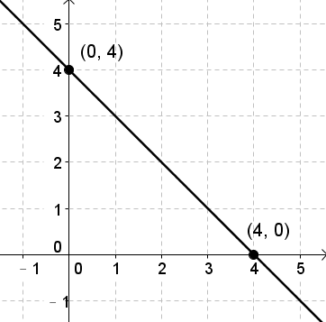
圖4.2-24
由圖形可以看出，兩直線重合
接著我們來解聯立方程式$\left\{\begin{matrix}x+y=4 \\ 2x+2y=8\end{matrix}\right.$$\begin{matrix}\text{.}\text{.}\text{.}\text{.}\text{.}\text{.}(1) \\ \text{.}\text{.}\text{.}\text{.}\text{.}\text{.}(2)\end{matrix}$
(2)÷2得：$x+y=4\text{.}\text{.}\text{.}\text{.}\text{.}\text{.}(3)$
利用加減消去法，(1)－(3)得$0=0$，表示此方程組有無限多組解。

由本題我們可以知道，若兩直線方程式重合，則其聯立方程式有無限多組解。
由上面三個例題可以知道，兩條直線方程式在直角座標上的圖形有交於一點、平行、重合三種狀況，而我們在第三章所解的聯立方程式，都是交於一點的情形，所以可以找出一組解。

要如何判斷方程組究竟是交於一點、平行、重合哪種情況呢？
假設有聯立方程式$\left\{\begin{matrix}a_{1}x+b_{1}y=c_{1} \\ a_{2}x+b_{2}y=c_{2}\end{matrix}\right.$，我們可以從係數關係來判斷解的種類：
1. 若$\frac{a_{1}}{a_{2}}≠\frac{b_{1}}{b_{2}}$，則此方程組恰有一組解
2. 若$\frac{a_{1}}{a_{2}}=\frac{b_{1}}{b_{2}}≠\frac{c_{1}}{c_{2}}$，則此方程組為無解
3. 若$\frac{a_{1}}{a_{2}}=\frac{b_{1}}{b_{2}}=\frac{c_{1}}{c_{2}}$，則此方程組為無限多組解
我們來用前面三個例題驗證看看：
例題 4.2.3-1 聯立方程式是$\left\{\begin{matrix}x+y=4 \\ x−y=0\end{matrix}\right.$
$a=1$、$b=1$、$c=4$、$a=1$、$b=−1$、$c=0$
$\frac{1}{1}≠\frac{1}{−1}$，可確認此方程組恰有一組解

例題 4.2.3-2 聯立方程式是$\left\{\begin{matrix}x+y=4 \\ 2x+2y=2\end{matrix}\right.$
$a=1$、$b=1$、$c=4$、$a=2$、$b=2$、$c=2$
$\frac{1}{2}=\frac{1}{2}≠\frac{4}{2}$，可確認此方程組無解

例題 4.2.3-3 聯立方程式是$\left\{\begin{matrix}x+y=4 \\ 2x+2y=8\end{matrix}\right.$
$a=1$、$b=1$、$c=4$、$a=2$、$b=2$、$c=8$
$\frac{1}{2}=\frac{1}{2}=\frac{4}{8}$，可確認此方程組有無限多組解
二元一次聯立方程式的圖形結論：
在座標平面上，兩個二元一次方程式的圖形為兩條直線。
(1) 若兩條直線交於一點，則直線的交點就是聯立方程式的解。
(2) 若兩條直線平行，因為沒有交點，所以聯立方程式無解。
(3) 若兩條直線重合，則有無數個交點，所以聯立方程式有無限多解。

兩條直線相交的情形：
y
y
y
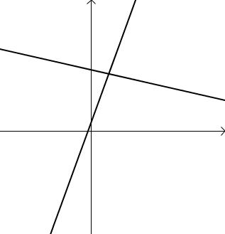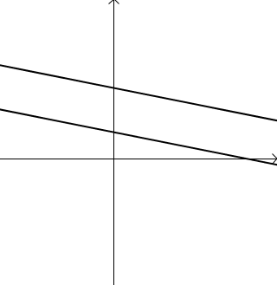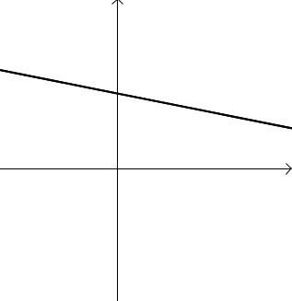
x
x
x
(a)兩線交於一點 (b)兩線平行 (c)兩線重疊
圖4.2-25

聯立方程式$\left\{\begin{matrix}a_{1}x+b_{1}y=c_{1} \\ a_{2}x+b_{2}y=c_{2}\end{matrix}\right.$解的種類與條件：
條件 | 圖形 | 解的個數
$$\frac{a_{1}}{a_{2}}≠\frac{b_{1}}{b_{2}}$$ | 兩直線相交於一點 | 恰有一組解
$$\frac{a_{1}}{a_{2}}=\frac{b_{1}}{b_{2}}≠\frac{c_{1}}{c_{2}}$$ | 兩直線平行 | 無解
$$\frac{a_{1}}{a_{2}}=\frac{b_{1}}{b_{2}}=\frac{c_{1}}{c_{2}}$$ | 兩直線重合 | 無限多組解
例題 4.2.3-4
判斷二元一次聯立方程式$\left\{\begin{matrix}3x−y=4 \\ 3x+y=2\end{matrix}\right.$解的種類，並在座標平面上畫出圖形。
y
詳解：
$\frac{3}{3}≠\frac{−1}{1}$，因此解的種類為"恰有一組解"
將各方程式分別找出兩解，再連線畫出直線圖形
x
$3x−y=4$：
將$x=0$代入，得$y=−4$，圖形通過$(0,−4)$
將$x=1$代入，得$y=−1$，圖形通過$(1,−1)$
$3x+y=2$：
將$x=0$代入，得$y=2$，圖形通過$(0,2)$
將$x=2$代入，得$y=−4$，圖形通過$(2,−4)$
畫出圖形，如圖4.2-26。
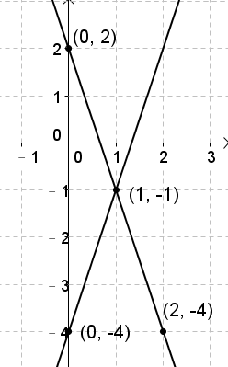
圖4.2-26
【練習】4.2.3-4
判斷二元一次聯立方程式$\left\{\begin{matrix}−x−2y=5 \\ x−2y=3\end{matrix}\right.$解的種類，並在座標平面上畫出圖形。
y

x

例題 4.2.3-5
判斷二元一次聯立方程式$\left\{\begin{matrix}x−2y=1 \\ 2x−4y=4\end{matrix}\right.$解的種類，並在座標平面上畫出圖形。
詳解：
$\frac{1}{2}=\frac{−2}{−4}$，$\frac{−2}{−4}≠\frac{1}{4}$，因此解的種類為"無解"
y
將各方程式分別找出兩解，再連線畫出直線圖形
$x−2y=1$：
將$x=3$代入，得$y=1$，圖形通過$(3,1)$
將$y=0$代入，得$x=1$，圖形通過$(1,0)$
x
$2x−4y=4$：
將$x=0$代入，得$y=−1$，圖形通過$(0,−1)$
將$y=0$代入，得$x=2$，圖形通過$(2,0)$
畫出圖形，如圖4.2-27。
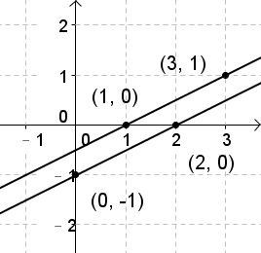
圖4.2-27
【練習】4.2.3-5
判斷二元一次聯立方程式$\left\{\begin{matrix}−5x+2y=\text{10} \\ 5x−2y=0\end{matrix}\right.$解的種類，並在座標平面上畫出圖形。
y

x

例題 4.2.3-6
判斷二元一次聯立方程式$\left\{\begin{matrix}x−2y=1 \\ −x+2y=−1\end{matrix}\right.$解的種類，並在座標平面上畫出圖形。
詳解：
$\frac{1}{−1}=\frac{−2}{2}$，$\frac{−2}{2}=\frac{1}{−1}$，因此解的種類為"無限多組解"
y
將各方程式分別找出兩解，再連線畫出直線圖形
$x−2y=1$：
將$x=3$代入，得$y=1$，圖形通過$(3,1)$
將$y=0$代入，得$x=1$，圖形通過$(0,1)$
x
$−x+2y=−1$：
將$x=3$代入，得$y=1$，圖形通過$(3,1)$
將$y=0$代入，得$x=1$，圖形通過$(0,1)$
畫出圖形，如圖4.2-28。
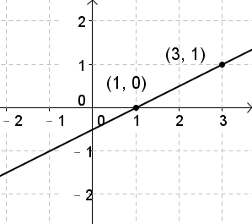
圖4.2-28
【練習】4.2.3-6
判斷二元一次聯立方程式$\left\{\begin{matrix}−5x+2y=\text{10} \\ 5x−2y=−\text{10}\end{matrix}\right.$解的種類，並在座標平面上畫出圖形。
y

x

4.2.4節 直線方程式的移動
若座標平面上的一條直線，往上移動3個單位，那麼方程式會有什麼變化呢？本小節將討論這類直線在座標平面上移動的問題。

在學習直線方程式的移動之前，我們要先瞭解兩條平行的直線間會有什麼關係。
前一小節我們已經學到，若兩條直線$a_{1}x+b_{1}y=c_{1}$與$a_{2}x+b_{2}y=c_{2}$互相平行，
那麼係數關係為：$\frac{a_{1}}{a_{2}}=\frac{b_{1}}{b_{2}}≠\frac{c_{1}}{c_{2}}$

因為x與y的係數比值相同，因此我們也可以將x與y的係數化成相同的數，
兩條平行直線可寫成：$\text{ax}+\text{by}=c_{1}$與$\text{ax}+\text{by}=c_{2}$ ($c_{1}≠c_{2}$)

例如例題4.2.3-5中兩條平行直線的方程式是$\left\{\begin{matrix}x−2y=1 \\ 2x−4y=4\end{matrix}\right.$$\begin{matrix}\text{.}\text{.}\text{.}\text{.}(1) \\ \text{.}\text{.}\text{.}\text{.}(2)\end{matrix}$
我們將(2)式除以2，可以得到$x−2y=2\text{.}\text{.}\text{.}\text{.}(3)$
如此(1)與(3)中x、y的係數便是相同的。

因為兩條平行直線只有常數項是不同的，因此若我們想找出某條與$x−2y=1$平行的直線，可以將所求直線設成$x−2y=k$，接著再利用題目條件找出k值。
例題 4.2.4-1
找出在座標平面上與直線方程式$3x−4y=\text{12}$平行，且通過點$(2,1)$的直線方程式。
詳解：
與$3x−4y=\text{12}$平行的直線，可以設成$3x−4y=k$
y
因為通過點$(2,1)$，因此將$(2,1)$代入可使等式成立。
將$(2,1)$代入$3x−4y=k$：
$$3×(2)−4×(1)=k$$
x
$$6−4=k$$
$$3x−4y=2$$
$$2=k$$
$$3x−4y=\text{12}$$
$$k=2$$
得直線方程式為$3x−4y=2$
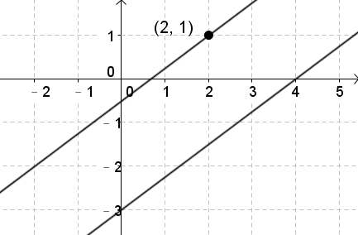
圖4.2-29
【練習】4.2.4-1
y
找出在座標平面上與直線方程式$2x−3y=6$平行，且通過點$(1,2)$的直線方程式。

x

例題 4.2.4-2
找出在座標平面上與直線方程式$x+4y=−8$平行，且通過點$(1,1)$的直線方程式。
詳解：
y
$$x+4y=5$$
與$x+4y=−8$平行的直線，可以設成$x+4y=k$
因為通過點$(1,1)$，因此將$(1,1)$代入可使等式成立。
將$(1,1)$代入$x+4y=k$：
x
$$(1)+4×(1)=k$$
$$1+4=k$$
$$5=k$$
$$x+4y=−8$$
$$k=5$$
得直線方程式為$x+4y=5$
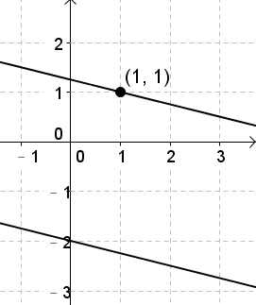
圖4.2-30
【練習】4.2.4-2
y
找出在座標平面上與直線方程式$4x+y=8$平行，且通過點$(1,−1)$的直線方程式。

x

例題 4.2.4-3
找出在座標平面上與直線方程式$y=4$平行，且通過點$(1,3)$的直線方程式。
詳解：
y
$$y=4$$
與$y=4$平行的直線，可以設成$y=k$
因為通過點$(1,3)$，因此將$(1,3)$代入可使等式成立。
將$(1,3)$代入$y=k$：
$$(3)=k$$
$$y=3$$
$$k=3$$
得直線方程式為$y=3$
x

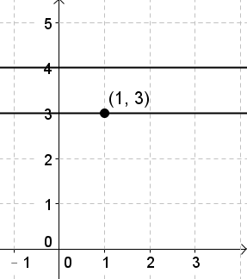
圖4.2-31
【練習】4.2.4-3
y
找出在座標平面上與直線方程式$x=4$平行，且通過點$(2,3)$的直線方程式。

x

例題 4.2.4-4
找出在座標平面上與直線方程式$y=2x+1$平行，且通過點$(1,5)$的直線方程式。
詳解：
y
本題直線方程式為$y=2x+1$
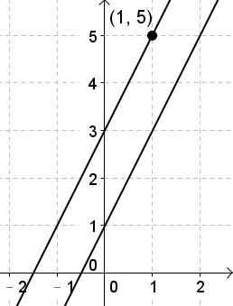
我們可以將平行的直線方程式設成$y=2x+k$
不需要移項設成$\text{ax}+\text{by}=c$的形式
(因為平行的直線只要求常數項即可)
通過點$(1,5)$，將$(1,5)$代入$y=2x+k$來求出k。
$$y=2x+3$$
$(5)=2×(1)+k$：
$$5=2+k$$
$$3=k$$
$$y=2x+1$$
$$k=3$$
x
得直線方程式為$y=2x+3$

圖4.2-32
【練習】4.2.4-4
找出在座標平面上與直線方程式$y=3x−1$平行，且通過點$(0,2)$的直線方程式。
y

x

從前面的題目中，我們已經瞭解了如何找出平行的直線方程式，接下來便可以正式做直線移動的題目。
※本書中我們僅討論水平與垂直的移動。

我們先用圖形來看看直線的移動，例如有直線方程式$y=x$，我們將此直線往上移動2個單位，如圖4.2-33。因為圖形不會旋轉，所以移動後的直線仍與原直線平行。
x
y
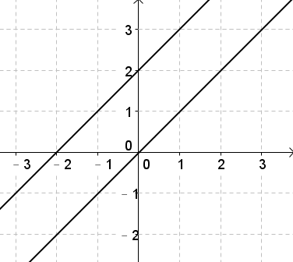
將$y=x$往上移動
2單位後的直線
$$y=x$$
↑
圖4.2-33

往上移動2個單位的直線方程式要如何求出來呢？我們可以先設法找到直線上任一點，接著就能用前面學過的平行直線方程式觀念來求出。
我們隨意找一個$y=x$上的點，例如$(1,1)$。
因為直線是往上移動2單位，所以點$(1,1)$往上移動2單位，也會在移動後的直線上。
$(1,1)$往上移動2單位即y座標加2，也就是$(1,3)$。
於是我們所要求的直線就可以寫成是：與$y=x$平行且通過$(1,3)$的直線。

設平行的直線方程式為$y=x+k$，將$(1,3)$代入：
$(3)=(1)+k$
$$3=1+k$$
$2=k$
$k=2$
得到此直線方程式為$y=x+2$

也就是直線方程式$y=x$往上移動2單位後，得到的直線方程式為$y=x+2$

例題 4.2.4-5 (向上移動的直線方程式)
在直角座標平面上，若將直線方程式$y=−3x+\text{10}$的圖形，向上移動3個單位長，則移動後的直線方程式為何？
詳解：
1. 在直線方程式$y=−3x+\text{10}$上任取一點：
代入$x=3$，得$y=1$，即點$(3,1)$在直線上。
y
$$y=−3x+\text{13}$$
2. 將點$(3,1)$往上移動3單位：
即y座標加3，移動後的座標為$(3,4)$
3. 求平行直線方程式$y=−3x+\text{10}$且通過點$(3,4)$的直線：
設平行的直線方程式為$y=−3x+k$
將$(3,4)$代入$y=−3x+k$：
$$y=−3x+\text{10}$$
$(4)=−3×(3)+k$
$4=−9+k$
x
$k=\text{13}$
4. 得移動後的直線方程式為$y=−3x+\text{13}$
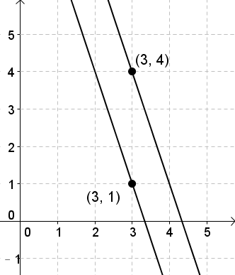
圖4.2-34
【練習】4.2.4-5
在直角座標平面上，若將直線方程式$y=2x+3$的圖形，向上移動1個單位長，則移動後的直線方程式為何？
y

x

例題 4.2.4-6 (向下移動的直線方程式)
在直角座標平面上，若將直線方程式$y=5x+2$的圖形，向下移動2個單位長，則移動後的直線方程式為何？
詳解：
1. 在直線方程式$y=5x+2$上任取一點：
y
代入$x=0$，得$y=2$，即點$(0,2)$在直線上。
2. 將點$(0,2)$往下移動2單位：
即y座標減2，移動後的座標為$(0,0)$
$$y=5x$$
3. 求平行直線方程式$y=5x+2$且通過點$(0,0)$的直線：
設平行的直線方程式為$y=5x+k$
將$(0,0)$代入$y=5x+k$：
$$y=5x+2$$
$(0)=5×(0)+k$
x
$0=0+k$
$k=0$
4. 得移動後的直線方程式為$y=5x$
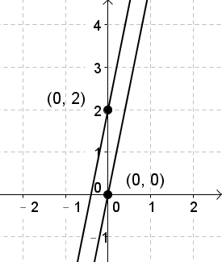
圖4.2-35
【練習】4.2.4-6
在直角座標平面上，若將直線方程式$y=−x$的圖形，向下移動4個單位長，則移動後
y
的直線方程式為何？

x

例題 4.2.4-7 (向右移動的直線方程式)
在直角座標平面上，若將直線方程式$y=2x−1$的圖形，向右移動3個單位長，則移動後的直線方程式為何？
詳解：
1. 在直線方程式$y=2x−1$上任取一點：
代入$x=0$，得$y=−1$，即點$(0,−1)$在直線上。
2. 將點$(0,−1)$往右移動3單位：
y
即x座標加3，移動後的座標為$(3,−1)$
3. 求平行直線方程式$y=2x−1$且通過點$(3,−1)$的直線：
設平行的直線方程式為$y=2x+k$
x
將$(3,−1)$代入$y=2x+k$：
$(−1)=2×(3)+k$
$$y=2x−1$$
$−1=6+k$
$k=−7$
$$y=2x−7$$
4. 得移動後的直線方程式為$y=2x−7$
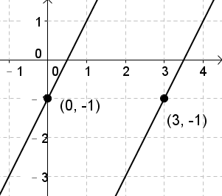
圖4.2-36
【練習】4.2.4-7
在直角座標平面上，若將直線方程式$y=3x−4$的圖形，向右移動3個單位長，則移動後的直線方程式為何？
y

x

例題 4.2.4-8 (向左移動的直線方程式)
在直角座標平面上，若將直線方程式$y=4x−3$的圖形，向左移動2個單位長，則移動後的直線方程式為何？
詳解：
1. 在直線方程式$y=4x−3$上任取一點：
代入$x=0$，得$y=−3$，即點$(0,−3)$在直線上。
y
2. 將點$(0,−3)$往左移動2單位：
x
即x座標減2，移動後的座標為$(−2,−3)$
3. 求平行直線方程式$y=4x−3$且通過點$(−2,−3)$的直線：
設平行的直線方程式為$y=4x+k$
將$(−2,−3)$代入$y=4x+k$：
$$y=4x+5$$
$(−3)=4×(−2)+k$
$−3=−8+k$
$k=5$
$$y=4x−3$$
4. 得移動後的直線方程式為$y=4x+5$
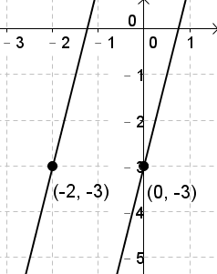
圖4.2-37
【練習】4.2.4-8
在直角座標平面上，若將直線方程式$y=−2x+4$的圖形，向左移動2個單位長，則移動後的直線方程式為何？
y

x

讓我們整理一下剛才所做的直線移動題目：
例題4.2-5：$y=−3x+\text{10}$，向上移動3單位，得到$y=−3x+\text{13}$
例題4.2-6：$y=5x+2$，向下移動2單位，得到$y=5x$
例題4.2-7：$y=2x−1$，向右移動3單位，得到$y=2x−7$
例題4.2-8：$y=4x−3$，向左移動2單位，得到$y=4x+5$

這些移動後的直線方程式是否有什麼規則呢？
事實上，座標平面上若有直線方程式$y=\text{ax}+b$：
(1)往上移動c單位後，得到的直線方程式為$y=\text{ax}+b+c$
(2)往下移動c單位後，得到的直線方程式為$y=\text{ax}+b−c$
(3)往右移動c單位後，得到的直線方程式為$y=a(x−c)+b$
(4)往左移動c單位後，得到的直線方程式為$y=a(x+c)+b$

我們來驗證看看：
例題4.2-5： $y=−3x+\text{10}$，向上移動3單位：
$y=−3x+\text{10}+3$，化簡得$y=−3x+\text{13}$，與原答案相同。
例題4.2-6： $y=5x+2$，向下移動2單位：
$y=5x+2$，化簡得$y=5x$，與原答案相同。
例題4.2-7： $y=2x−1$，向右移動3單位：
得到$y=2(x−3)−1$，化簡得$y=2x−7$，與原答案相同。
例題4.2-8： $y=4x−3$，向左移動2單位後：
得到$y=4(x+2)−3$，化簡得$y=4x+5$，與原答案相同。

4.2節 習題
習題 4.2-1
下表中的x、y值都是二元一次方程式$2x+y=4$的解，請完成下表，並在座標平面上標出各數對的位置。
x | 0 | 1 | 2
y |  |  |  | －2 | －4

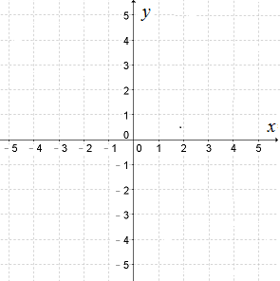

習題 4.2-2
A$(1,3)$、B$(2,0)$、C$(3,2)$、D$(0,−6)$、E$(−2,\text{12})$、F$(\frac{7}{3},1)$
在座標平面上各點中，會落在直線$3x−y=6$上的有（ ）。
習題 4.2-3
(1)畫出$x+y=2$的圖形。

(2)畫出$3x−2y=1$的圖形。

(3)畫出$3x+2y=−6$的圖形。

習題 4.2-4
(1)求通過$(0,0)$、$(−2,−2)$兩點的直線方程式。

(2)求通過$(0,2)$、$(6,−2)$兩點的直線方程式。

(3)求通過$(1,3)$、$(−1,−1)$兩點的直線方程式。

(4)求通過$(−4,−3)$、$(2,−1)$兩點的直線方程式。

習題 4.2-5
(1)若直線方程式$\text{mx}+y=4$通過點$(2,−4)$，試求m的值。

(2)若直線方程式$2x−5y=−\text{13}$通過點$(a,3)$、$(−4,b)$，試求a、b的值。

習題 4.2-6
已知P$(3,4)$、Q$(0,−2)$、R$(−3,3)$為座標平面上的三點，請分別求出直線PQ、直線QR、直線PR的方程式。

習題 4.2-7
(1)求通過$(0,0)$且平行x軸的直線方程式。

(2)求通過$(1,2)$且垂直x軸的直線方程式。

(3)求通過$(2,3)$且平行y軸的直線方程式。

(4)求通過$(−4,−3)$且垂直y軸的直線方程式。

習題 4.2-8
直線L的方程式為$3x−5y=−\text{15}$，試求：
(1)L與x軸的交點座標。

(2)L與y軸的交點座標。

(3)L與兩軸圍成的三角形面積。

(4)L不通過哪個象限？

習題 4.2-9
直線M的方程式為$2x−3y=\text{12}$，試求：
(1)M與x軸的交點座標。

(2)M與y軸的交點座標。

(3)M與兩軸圍成的三角形面積。

(4)M不通過哪個象限？
習題 4.2-10
(1)$2x+3y=6$不通過第幾象限？ (2)$2x−3y=6$不通過第幾象限？

(3)$−2x+3y=6$不通過第幾象限？ (4)$−2x−3y=6$不通過第幾象限？

(5)若a＞0、b＞0，則$\text{ax}+\text{by}=6$不通過第幾象限？

(6)若a＞0、b＜0，則$\text{ax}+\text{by}=6$不通過第幾象限？

(7)若a＜0、b＞0，則$\text{ax}+\text{by}=6$不通過第幾象限？

(8)若a＜0、b＜0，則$\text{ax}+\text{by}=6$不通過第幾象限？

習題 4.2-11
(1)座標平面上，若直線方程式$3x+7y=k$通過原點，試求k之值。

(2)座標平面上，若直線方程式$−2x+3y=k−1$通過原點，試求k之值。

(3)座標平面上，若直線方程式$3x+(m+1)y=n+1$通過原點與$(2,3)$，試求m、n之值。

習題 4.2-12
(1)座標平面上有三點$(3,3)$、$(0,0)$、$(−2,−2)$請判斷此三點是否共線。

(2)座標平面上有三點$(1,4)$、$(−1,1)$、$(−2,−1)$請判斷此三點是否共線。

(3)座標平面上有三點$(−2,4)$、$(−1,1)$、$(k,−5)$，若此三點共線，試求k之值。

(4)座標平面上有三點$(4,3)$、$(2,0)$、$(0,k)$，若此三點共線，試求k之值。

習題 4.2-13
(1) 在座標平面上，判斷$(0,4)$、$(2,3)$、$(4,2)$三點是否共線。若共線，試求出共線的直線方程式。

(2) 在座標平面上，判斷$(1,2)$、$(−1,1)$、$(−4,0)$三點是否共線。若共線，試求出共線的直線方程式。

(3) 在座標平面上，判斷$(2,−2)$、$(1,1)$、$(0,4)$三點是否共線。若共線，試求出共線的直線方程式。

習題 4.2-14
(1)在座標平面上，求直線方程式$x−3=0$與$y−5=0$的交點座標。

(2)在座標平面上，求直線方程式$x+2y=8$與$3x−y=3$的交點座標。

(3)在座標平面上，求直線方程式$x+y=−1$與$x−2y=−4$的交點座標。

習題 4.2-15
判斷座標平面上的兩線關係，在各小題括號中填入相交於一點、平行或重合。
(1)$\left\{\begin{matrix}x+y=4 \\ x+y=6\end{matrix}\right.$，兩線關係為（ ）

(2)$\left\{\begin{matrix}x+2y=4 \\ x+4y=4\end{matrix}\right.$，兩線關係為（ ）

(3)$\left\{\begin{matrix}x+y=4 \\ 2x+2y=8\end{matrix}\right.$，兩線關係為（ ）

(4)$\left\{\begin{matrix}3x−y=4 \\ −3x+y=−4\end{matrix}\right.$，兩線關係為（ ）

(5)$\left\{\begin{matrix}2x+y=7 \\ 4x+2y=7\end{matrix}\right.$，兩線關係為（ ）

(6)$\left\{\begin{matrix}y=−6x+3 \\ y=−2x+1\end{matrix}\right.$，兩線關係為（ ）

習題 4.2-16
(1)在座標平面上，求通過點$(3,5)$且平行直線方程式$x−y=−1$的直線方程式。

(2)在座標平面上，求通過點$(4,3)$且平行直線方程式$x−2y=1$的直線方程式。

(3)在座標平面上，求通過點$(3,1)$且平行直線方程式$y=2x+3$的直線方程式。

習題 4.2-17
在直角座標平面上，有一條直線L：$y=x+1$，回答下列問題：
(1)將L向上移動2單位，則移動後的直線方程式為何？
(2)接著再將L向右移動2單位，則移動後的直線方程式為何？
(3)接著再將L向下移動4單位，則移動後的直線方程式為何？
(4)接著再將L向左移動3單位，則移動後的直線方程式為何？

習題 4.2-18
在直角座標平面上，有一條直線L：$y=2x−3$，回答下列問題：
(1)將L向上移動2單位，則移動後的直線方程式為何？
(2)接著再將L向右移動2單位，則移動後的直線方程式為何？
(3)接著再將L向下移動4單位，則移動後的直線方程式為何？
(4)接著再將L向左移動3單位，則移動後的直線方程式為何？

習題 4.2-19
在直角座標平面上，有一條直線L：$2x+3y=6$，回答下列問題：
(1)將L向上移動2單位，則移動後的直線方程式為何？
(2)接著再將L向右移動2單位，則移動後的直線方程式為何？
(3)接著再將L向下移動4單位，則移動後的直線方程式為何？
(4)接著再將L向左移動3單位，則移動後的直線方程式為何？

4.3節 直角座標的應用題與綜合題

例題 4.3-1
如圖4.3-1，從學校出發，往東走3公里，
再往北走2公里後可到達郵局；從學校往西
走3公里，再往北走3公里可到達火車站；
從學校往西走5公里，再往南走4公里可到
達書店。若定義學校座標為原點$(0,0)$，郵
局座標為$(3,2)$，向東為x軸正向，向北為y
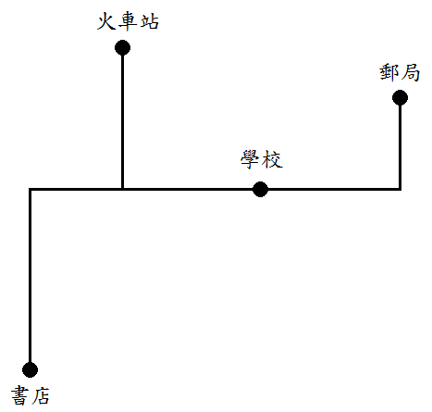
軸正向，則火車站與書店座標如何表示？
圖4.3-1
詳解：
火車站座標為原點$(0,0)$，郵局座標為$(3,2)$，
且從學校到郵局需往東走3公里，往北走2公里
也就是座標軸1單位代表1公里。
往東為正，則往西為負。
往北為正，則往南為負。
學校到火車站需往西走3公里，往北走3公里，因此座標為$(−3,3)$。
學校到書店需往西走5公里，往南走4公里，因此座標為$(−5,−4)$。

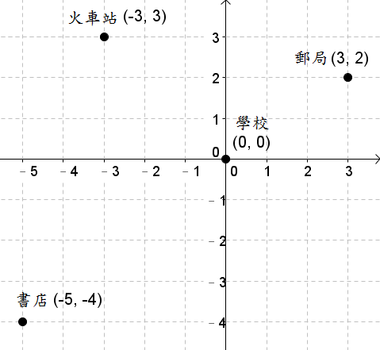
圖4.3-2
答：火車站座標為$(−3,3)$；書店座標為$(−5,−4)$。
例題 4.3-2
如圖4.3-3，座標平面上，ABCD為一邊長
y
為5的正方形。已知A點座標為$(−2,3)$，
且$\overline{\text{AB}}$平行y軸，試求：
(1)B點座標
x
(2)D點座標
(3)過B、D兩點的直線方程式。
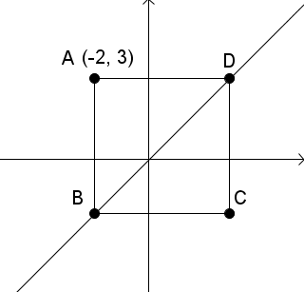
圖4.3-3
詳解：
(1) 因為$\overline{\text{AB}}$平行y軸，且邊長為5，因此A點往下5單位可到達B點
即A點的y座標減5可得到B點。
B點座標為：$(−2,3−5)=(−2,−2)$
(2) 因為ABCD為正方形，因此$\overline{\text{AD}}$與$\overline{\text{AB}}$垂直。
$\overline{\text{AB}}$平行y軸，即$\overline{\text{AD}}$平行x軸。
因此A點往右5單位可到達D點，即A點的x座標加5可得到D點。
D點座標為：$(−2+5,3)=(3,3)$
(3) 求過B$(−2,−2)$與D$(3,3)$兩點的直線方程式
設直線方程式為$y=\text{ax}+b$
代入$(−2,−2)$得：$−2=−2a+b$，化簡為$2a−b=2\text{.}\text{.}\text{.}\text{.}\text{.}\text{.}(1)$
代入$(3,3)$得：$3=3a+b$，化簡為$3a+b=3\text{.}\text{.}\text{.}\text{.}\text{.}\text{.}(2)$
列出聯立方程式$\left\{\begin{matrix}2a−b=2 \\ 3a+b=3\end{matrix}\right.$$\begin{matrix}\text{.}\text{.}\text{.}\text{.}\text{.}\text{.}(1) \\ \text{.}\text{.}\text{.}\text{.}\text{.}\text{.}(2)\end{matrix}$
利用加減消去法(1)＋(2)：
$$2a+3a=2+3$$
$$5a=5$$
$$a=1$$
將$a=1$代入(1)，解得$b=0$，得直線方程式為$y=x$
答：(1)B點座標為$(−2,−2)$；(2)D點座標為$(3,3)$；(3)直線方程式為$y=x$。
例題 4.3-3
座標平面上有三條直線$L_{1}:y=x+1$、$L_{2}:y=−3x+\text{13}$、$L_{3}:y=1$圍成一個三角形，試求此三角形之面積。
詳解：
要求三角形面積，我們可將三角形畫出來，再從圖中找出底跟高。
先找出各個交點
令 L1與L2交點為A；L1與L3交點為B；L2與L3交點為C。
求A點座標：
$\left\{\begin{matrix}y=x+1 \\ y=−3x+\text{13}\end{matrix}\right.$$\begin{matrix}\text{.}\text{.}\text{.}\text{.}\text{.}\text{.}(1) \\ \text{.}\text{.}\text{.}\text{.}\text{.}\text{.}(2)\end{matrix}$
(1)－(2)可解得$x=3$，再代入(1)解得$y=4$，得A點座標為$(3,4)$
求B點座標：
$\left\{\begin{matrix}y=x+1 \\ y=1\end{matrix}\right.$$\begin{matrix}\text{.}\text{.}\text{.}\text{.}\text{.}\text{.}(3) \\ \text{.}\text{.}\text{.}\text{.}\text{.}\text{.}(4)\end{matrix}$
(4)代入(1)解得$x=0$， 得B點座標為$(0,1)$
求C點座標：
$\left\{\begin{matrix}y=1 \\ y=−3x+\text{13}\end{matrix}\right.$$\begin{matrix}\text{.}\text{.}\text{.}\text{.}\text{.}\text{.}(5) \\ \text{.}\text{.}\text{.}\text{.}\text{.}\text{.}(6)\end{matrix}$
(5)代入(6)解得$x=4$， 得C點座標為$(4,1)$
y
如圖4.3-4，我們令底為$\overline{\text{BC}}$
則高為A到$\overline{\text{BC}}$的距離，
從A作一鉛直線到$\overline{\text{BC}}$，令交點為D
由圖可知D點座標為$(3,1)$，高即為$\overline{\text{AD}}$。
$\overline{\text{AD}}$長度：$\left|4−1\right|=3$
$\overline{\text{BC}}$長度：$\left|4−0\right|=4$
x
三角形ABC面積
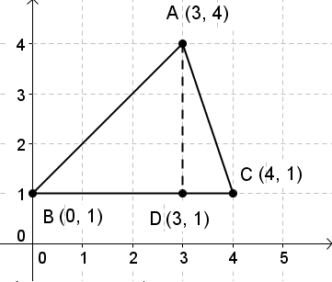
$=\overline{\text{BC}}×\overline{\text{AD}}÷2$$=4×3÷2$$=6$
答：三角形面積為6平方單位。 圖4.3-4
例題 4.3-4
如圖4.3-5，地圖上有學校與一直線公路。從學
校出發，往東走3公里可到達公路。一樣從學
校出發，往西1公里，再往北2公里可到達公
路。請問若從學校出發，往北走多少公里後可
到達公路？
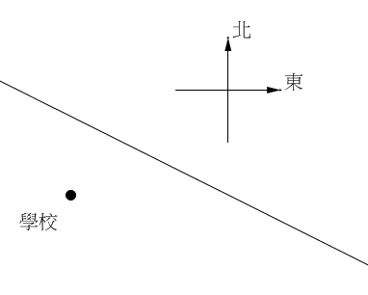
圖4.3-5
詳解：
我們將地圖想成是直角座標，令學校為原點，往東為x軸正向，
往北為y軸正向，座標軸1單位為1公里。可得學校座標為$(0,0)$。
往東走3公里可到達公路：
往東3公里即為x座標加3，因此往東3公里後的座標為$(3,0)$
往東3公里後到達公路，因此點$(3,0)$在此公路上。
往西1公里，再往北2公里可到達公路：
往西1公里即為x座標減1，因此往西1公里後的座標為$(−1,0)$
往北2公里即為y座標加2，因此往北2公里後的座標為$(−1,2)$
往西1公里，再往北2公里可到達公路，因此點$(−1,2)$在此公路上。
點$(3,0)$與點$(−1,2)$都在此直線公路上，我們利用此兩點求出直線方程式：
設直線方程式為$y=\text{ax}+b$
代入$(3,0)$得：$0=3a+b$，化簡為$b=−3a\text{.}\text{.}\text{.}\text{.}\text{.}\text{.}(1)$
代入$(−1,2)$得：$2=−a+b$，化簡為$−a+b=2\text{.}\text{.}\text{.}\text{.}\text{.}\text{.}(2)$
將(1)代入(2)，解得$a=−\frac{1}{2}$，
將$a=−\frac{1}{2}$代入(1)，解得$b=\frac{3}{2}$
得直線方程式為$y=−\frac{1}{2}x+\frac{3}{2}$

題目問從學校出發，往北走多少公里後可到達公路。
也就是x座標不變，只移動y座標來到達直線上。
原點的x座標為0，我們將$x=0$代入$y=−\frac{1}{2}x+\frac{3}{2}$
$y=−\frac{1}{2}×(0)+\frac{3}{2}$，解得$y=\frac{3}{2}=1\text{.}5$
因此$(0,3)$在直線上，從原點出發，往上走1.5單位會到達直線。
回到地圖上，也就是從學校出發，往北走1.5公里可到達公路。
y
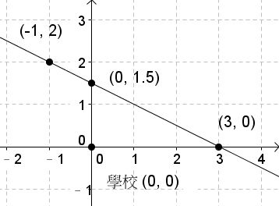
x
圖4.3-6

答：從學校出發，往北走1.5公里後可到達公路。

例題 4.3-5
座標平面上，已知三條直線$2x+y=−1$、$2x−y=−7$、$x+\text{my}=−8$相交於一點，試求：
(1)三條直線的交點座標。
(2)m之值。
詳解：
三條直線相交於一點，我們可先利用其中兩條直線求出交點座標。再將交點座標代入第三條直線，求出m之值。
(1) 求$2x+y=−1$與$2x−y=−7$的交點
$\left\{\begin{matrix}2x+y=−1 \\ 2x−y=−7\end{matrix}\right.$$\begin{matrix}\text{.}\text{.}\text{.}\text{.}\text{.}\text{.}(1) \\ \text{.}\text{.}\text{.}\text{.}\text{.}\text{.}(2)\end{matrix}$
利用加減消去法(1)＋(2)：
$$2x+2x=(−1)+(−7)$$
$$4x=−8$$
$$x=−2$$
將$x=−2$代入(1)，解得$y=3$，得交點座標為$(−2,3)$
(2) 將$(−2,3)$代入$x+\text{my}=−8$
$(−2)+m×(3)=−8$
$−2+3m=−8$
$3m=−6$
$m=−2$
答：(1)交點座標為$(−2,3)$；(2)$m=−2$。

例題 4.3-6
在座標平面上，若兩直線$3x+\text{ay}=8$與$6x+(a+2)y=−5$互相平行。試求a之值。
詳解：
兩直線平行，係數關係為$\frac{a_{1}}{a_{2}}=\frac{b_{1}}{b_{2}}≠\frac{c_{1}}{c_{2}}$
$$\frac{3}{6}=\frac{a}{a+2}$$
交叉相乘得 $3(a+2)=6a$
$3a+6=6a$
$a=2$
答：$a=2$。

例題 4.3-7
在座標平面上，若兩直線$x+\text{ay}=8$與$\text{bx}+4y=\text{16}$重合。試求a、b之值。
詳解：
兩直線重合，係數關係為$\frac{a_{1}}{a_{2}}=\frac{b_{1}}{b_{2}}=\frac{c_{1}}{c_{2}}$
即$\frac{1}{b}=\frac{a}{4}=\frac{8}{\text{16}}$
取$\frac{1}{b}=\frac{8}{\text{16}}$與$\frac{a}{4}=\frac{8}{\text{16}}$
解$\frac{1}{b}=\frac{8}{\text{16}}$，交叉相乘得$8b=\text{16}$，解得$b=2$
解$\frac{a}{4}=\frac{8}{\text{16}}$，交叉相乘得$\text{16}a=\text{32}$，解得$a=2$
答：$a=2$、$b=2$。
例題 4.3-8
在座標平面上，若兩直線$\text{ax}+\text{by}=8$與$−\text{bx}+\text{ay}=−1$相交於點$(2,1)$。試求a、b之值。
詳解：
兩直線$\text{ax}+\text{by}=8$與$−\text{bx}+\text{ay}=−1$相交於點$(2,1)$，也就是$(2,1)$在兩線上。
我們將$(2,1)$代入兩線求出a、b之值。
$(2,1)$代入$\text{ax}+\text{by}=8$：
$2a+b=8\text{.}\text{.}\text{.}\text{.}\text{.}\text{.}\text{.}\text{.}\text{.}\text{.}(1)$
$(2,1)$代入$−\text{bx}+\text{ay}=−1$：
$−2b+a=−1\text{.}\text{.}\text{.}\text{.}\text{.}(2)$
寫成聯立方程式：
$\left\{\begin{matrix}2a+b=8 \\ −2b+a=−1\end{matrix}\right.$$\begin{matrix}\text{.}\text{.}\text{.}\text{.}\text{.}\text{.}(1) \\ \text{.}\text{.}\text{.}\text{.}\text{.}\text{.}(2)\end{matrix}$
利用加減消去法，(1)×2：$4a+2b=\text{16}\text{.}\text{.}\text{.}\text{.}\text{.}\text{.}\text{.}\text{.}\text{.}\text{.}(3)$
(3)＋(2)： $4a+a=\text{16}+(−1)$
$5a=\text{15}$
$a=3$
將$a=3$代入(1)，得$b=2$。
答：$a=3$；$b=2$。
例題 4.3-9
在座標平面上，若兩直線$\text{ax}+2y=3$與$−2x+3y=−2$的交點在x軸上，試求a之值。
詳解：
在x軸上的點，即y座標為0。我們將$y=0$代入$−2x+3y=−2$來求出交點座標：
$−2x+3×(0)=−2$，得$x=1$。即交點為$(1,0)$
將$(1,0)$代入$\text{ax}+2y=3$來求出a：
$a×(1)+2×(0)=3$，得$a=3$。
答：$a=3$。

4.3節 習題
習題 4.3-1
如圖4.3-7，從學校出發，往東走3公里，
再往南走2公里後可到達學校；從學校往西
走5公里，可到達百貨公司；從百貨公司往
西走1公里，再往北走4公里可到達游泳池。
若定義火車站座標為原點$(0,0)$，學校座標為
$(3,−2)$，向東為x軸正向，向北為y軸正向，
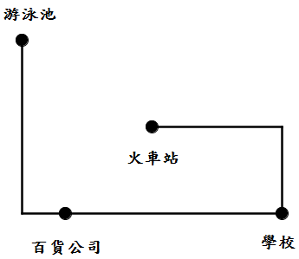
則百貨公司與游泳池座標如何表示？
圖4.3-7

習題 4.3-2
在座標平面上，ABCD為一長方形，A點座標為$(−4,4)$，C點在第四象限，線段AB長度為6且平行y軸，線段BC長度為9。試求：
(1)B、C、D點座標。
(2)直線BD的方程式。

習題 4.3-3
座標平面上有三點A$(1,3)$、B$(−3,−1)$、C$(4,−1)$，試求三角形ABC之面積。

習題 4.3-4
在座標平面上，若三點$(−4,−2)$、$(3,1)$、$(2t+2,t)$在同一直線上，則共線的直線方程式為何？t之值為何？

習題 4.3-5
在座標平面上，若兩直線$2x−y=2$、$\text{ax}+y=1$相交於x 軸上，試求此交點座標與a的值。

習題 4.3-6
在座標平面上，若三直線$3x−y=1$、$x+2y=5$、$\text{ax}+5y=8$相交於同一點，試求此交點座標與a的值。

習題 4.3-7
座標平面上，已知兩直線$\text{ax}+7y=b$與$−5x+\text{by}=\text{24}$的交點為$(−4,−2)$，則a＝？

習題 4.3-8
已知兩直線$\text{mx}+2y=7$與$6x−\text{ny}=\text{14}$互相重合，則m＝？

習題 4.3-9
在座標平面上，若兩直線$\text{ax}−3y=b$與$8x−6y=\text{14}$無交點，則a、b的條件為何?

習題 4.3-10
已知兩直線$2x−3y=5$與$4x+\text{my}=\text{12}$相交於一點，則m的條件為何?

第四章綜合習題
習題 1：
寫出下列各點分別在哪一象限或哪一座標軸上？
座標 | $$(2,0)$$ | $$(3,2)$$ | $$(−3,7)$$ | $$(6,−5)$$
位置
座標 | $$(−\text{22},−4)$$ | $$(0,−5)$$ | $$(7,6)$$ | $$(−2,0)$$
位置

習題 2：
座標平面上，有一人從$(2,4)$出發，向南走5單位，然後向西走3單位，再向北走6單位，最後到達L點。請問L點座標為何？(東為x軸正向，北為y軸正向)

習題 3：
若$P(3,a)$在第一象限，且P與x軸的距離為5，試求a之值。

習題 4：
若$Q(a,b)$在y軸的負向上，且Q與原點的距離為5，試求a、b之值。

習題 5：
座標平面上有四點：P$(3,2)$、Q$(−3,2)$、R$(−3,−2)$、S$(3,−2)$
(A)P與Q (B)P與R (C)P與S (D)Q與R (E)Q與S (F)R與S
請用代號A～F回答下列問題：(複選)
(1)有哪幾組對稱於x軸？（ ）
(2)有哪幾組對稱於y軸？（ ）
(3)有哪幾組對稱於原點？（ ）

習題 6：
若座標平面上A$(a+1,2b−1)$、B$(2a−2,b+2)$兩點表示同一點，試求A點座標。

習題 7：
若座標平面上P$(2a−2,2b−1)$、Q$(3b−5,a−8)$兩點對稱於x軸，試求P點座標。

習題 8：
下表中的x、y是二元一次方程式$5x+y=\text{16}$的解，請完成下表。
x |  | 0 | 1 | 2 | 3 | 4
y | 0 |  | 11

習題 9：
黑兔颱風在座標平面上，以等速直線前進。今日清晨3時，颱風眼在$(3,6)$的位置，今日上午7時，颱風眼在$(1,2)$的位置。試回答下列問題：
(1)颱風移動路徑在哪條直線方程式上？
(2)有一個小島在$(−1,−2)$的位置，若此颱風繼續直線前進，請問颱風眼是否會通過小島？

習題 10：
座標平面上有兩直線：$y=\text{ax}−4$、$y=−x+1$，兩線交點為$(4,b)$。試回答下列問題：
(1)求兩線交點座標。
(2)求a之值。

習題 11：
座標平面上三條直線：$2x+y=−1$、$2x−5y=−7$、$4x+\text{by}=−7$相交於同一點，試求b之值。

習題 12：
若直線$\text{mx}+y−4=0$通過點$(1,2)$，試求m之值。

習題 13：
若直線M上的任一點都可表示為$(a,3a+1)$，則M的方程式為何？
習題 14：
已知直線L的方程式為$8x+3y=\text{24}$，試求：
(1)直線L與x軸的交點座標。
(2)直線L與y軸的交點座標。
(3)直線L與兩軸所圍成的三角形面積。
(4)直線L不通過哪一象限？

習題 15：
如圖4-1，正方形ABCD邊長為7，
且$\overline{\text{AB}}$平行y軸，A座標為$(−4,3)$，
試求：
(1)B點座標。
(2)直線BD的方程式。

圖4-1
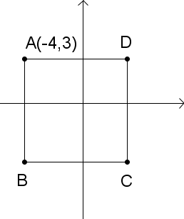
習題 16：
如圖4-2，三角形ABC的頂點座標分別為$A(−6,8)$、$B(−6,−4)$、
$C(−1,1)$，試求：
(1)過B、C兩點的直線方程式。
(2)三角形ABC的面積。

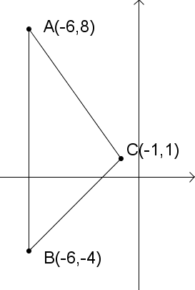
圖4-2
習題 17：
座標平面上有三條直線：$x+2y=−3$、$x−y=0$、$y−3=0$，試求此三直線圍成的三角形面積。

習題 18：
座標平面上有兩條直線：$4x−y=\text{12}$、$\text{ax}+y=−3$，若此兩直線相交於x軸上，試求a之值。

習題 19：
座標平面上有三點：$P(2m,m)$、$Q(4,−1)$、$R(1,2)$，若此三點在同一直線上，試求：
(1)此直線方程式。
(2)m之值。

習題 20：
座標平面上有一直線L：$y=2x+1$，若將L往右移動2單位，再往下移動3單位，則移動後的直線方程式為何？

習題 21：
已知$a>0$、$b<0$，則座標平面上的直線$\text{ax}+\text{by}+3=0$不通過第幾象限？

習題22：
如圖4-3，座標平面上有$A(4,2)$、$B(−2,0)$、
$C(0,−4)$三點，小明想求ABC三點所連成的
三角形面積，作法如下：
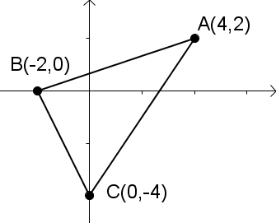
圖4-3
1. 畫一個長方形圍住三角形ABC，即過A
畫水平線與垂直線，過B畫垂直線，
過C畫水平線，交點分別為D、E、F，
如圖4-4。

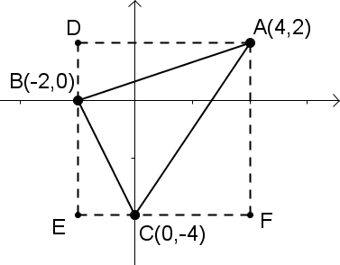
圖4-4
2. 可得三角形ABC面積
＝長方形DEFA面積－三角形DBA面積－三角形ECB面積
－三角形FAC面積

試回答下列問題：
(1)點D、E、F的座標為何？
(2)長方形DEFA的面積為何？
(3)三角形DAB、EBC、FCA的面積為何？
(4)三角形ABC的面積為何？

基測與會考模擬試題
( ) 1. 座標平面上，下列哪一個數對所表示的點，與x軸距離最近？
【90(一)基測】
(A) $(1,3)$ (B) $(5,−2)$ (C) $(−3,5)$ (D) $(0,−4)$

( ) 2. 如圖(一)，四邊形ABCD為矩形，已知A點座標為
$(−2,3)$，B點座標為$(−2,−3)$，D點座標為$(4,3)$，
則下列四個選項中，何者為直線BC的方程式？
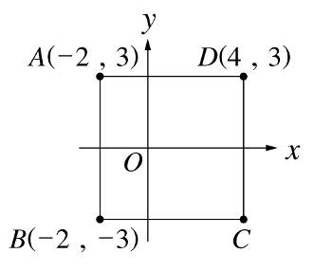
【90(一)基測】
(A) $y−3=0$ (B) $y+3=0$ (C) $x−1=0$ (D) $x−4=0$ 圖(一)

( ) 3. 如圖(二)，玉山在座標平面上的位置為$(\text{121},\text{23}\text{.}5)$；
已知x軸的正向指向東方，y軸的正向指向北方，
且每個方格的邊長均為1個單位。如果飛機從玉山
上空向西飛行0.5個單位，再向北飛行1個單位，
到達P點上空，則P點最接近下列哪一個位置？
【90(二)基測】
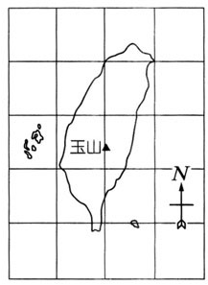
(A) $(\text{121}\text{.}5,\text{24}\text{.}5)$ (B) $(\text{120}\text{.}5,\text{24}\text{.}5)$
(C) $(\text{122},\text{24})$ (D) $(\text{122},\text{23})$ 圖(二)

( ) 4. 如圖(三)，設直線L為方程式$y=x+b$的圖形。已知
直線L交x、y軸於A、B兩點。設直線L${}_{1}$為方程式
$y=\text{bx}−1$的圖形。則L${}_{1}$最有可能是下列哪一個圖形？
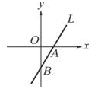
【90(二)基測】
圖(三)
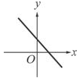

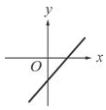
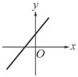
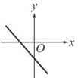
(A) (B) (C) (D)
( ) 5. 續上題，設直線L${}_{2}$為方程式$y=2x+2b$的圖形，且交x、y軸於C、D兩點；若L和x、y軸所形成的△OAB面積為7平方單位，則L${}_{2}$和x、y軸所形成的△OCD面積是多少平方單位？【90(二)基測】
(A) 7 (B) 14 (C) 21 (D) 28

( ) 6. 若要座標平面上的相異三條直線L${}_{1}$：$y=2x−4$、L${}_{2}$：$x=3$、L${}_{3}$：$\text{ax}+2y=\text{16}$有共同的交點，則$a=$？【91(一)基測】
(A) 2 (B) 3 (C) 4 (D) 5

( ) 7. 一條東西向道路與一條南北向道路的交會處有一座雕像，甲車位於雕像東方5 km處，乙車位於雕像北方7 km 處。若甲、乙兩車以相同速率向雕像的方向同時出發，當甲車到了雕像西方1 km處時，乙車在哪裡？
【91(二)基測】
(A) 雕像北方1 km處 (B) 雕像北方3 km處
(C) 雕像南方1 km處 (D) 雕像南方3 km處

( ) 8. 如圖(四)，在座標平面上，直線L的方程式為
$4x+3y=\text{12}$，O為原點，x、y軸的單位長均為
1公分。若A點在第四象限且在L上，與y軸的
距離為24公分，則A點與x軸的距離為多少公分？
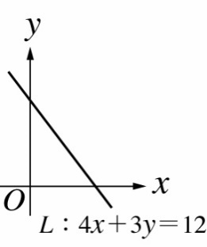
【92(一)基測】
(A) 15 (B) 18 (C) 28 (D) 32 圖(四)

( ) 9. 小英的家在座標平面上的位置為$P(−2,1)$。x軸的正向指向東方，y軸的正向指向北方。如果從小英的家向東走3單位，再向南走4單位，就到小華的家，那麼下列哪一個點表示小華家的位置？
【92(二)基測】
(A)$E(−5,5)$ (B) $F(−5,−3)$ (C) $G(1,5)$ (D) $H(1,−3)$

( ) 10. 如圖(五)，直線L的方程式為$x+y−3=0$。
請問P、Q、R、S四點中，哪一個點的座標是
此方程式的解？【92(二)基測】
(A)P (B) Q (C) R (D) S
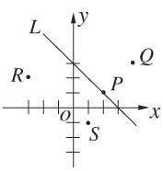
圖(五)

( ) 11. 圖(六)為一平面圖。若以學校為原點作一座
標平面，其中學校到游泳池的方向為x軸的正
向，學校到新生大樓的方向為y軸的負向，則圖
書館在此平面的第幾象限？【93(一)基測】

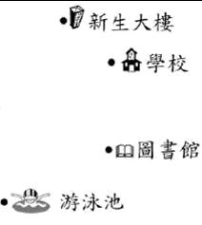
(A)一 (B) 二 (C) 三 (D) 四 圖(六)

( ) 12. 如圖(七)，若座標平面上P點的座標為$(a,b)$，
則$a−b=$？ 【93(二)基測】
(A) 8 (B) 2 (C) －2 (D) －8
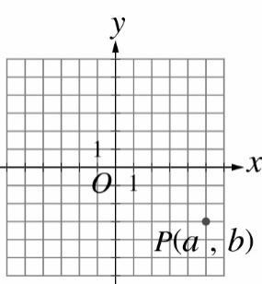
圖(七)

( ) 13. 如圖(八)，直線L${}_{1}$、L${}_{2}$、L${}_{3}$分別為方程
式$y=x+a$、$y=−x+b$、$y=c$的圖形，下
列有關a、b、c大小關係的敘述何者正確？
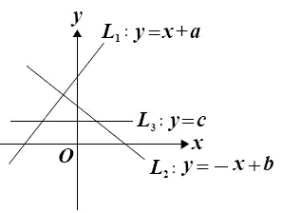
【93(二)基測】
圖(八)
(A)$a>b>c$ (B) $b>a>c$ (C) $b>c>a$ (D) $a>c>b$
( ) 14. 座標平面上，若點$(−4,2)$在直線$3x+\text{ay}=4$上，則$a=$？ 【94(一)基測】
(A) －8 (B) $−\frac{1}{2}$ (C) 4 (D) 8

( ) 15. 將兩兄妹的年齡分別以y、x表示。若在2004年時，兄妹兩人的年齡分別為16歲、8歲，則下列哪一個圖形為兩人年齡的關係圖？【94(一)基測】
(A)(B)(C)(D)

( ) 16. 在座標平面上，直線L的方程式為$y=−3x+a$。若$a>0$，則L不通過第幾象限？【95(一)基測】
(A) 一 (B) 二 (C) 三 (D) 四

( ) 17. 如圖(九)，A、B兩點在x軸上。今甲、乙兩
車分別從A、B兩點同時出發，以逆時針方向分
別繞著大、小圓周行駛。若甲車每35分鐘繞一
圈，乙車每20分鐘繞一圈，則當乙車剛好繞完
第三圈時，甲車位於第幾象限？【95(一)基測】
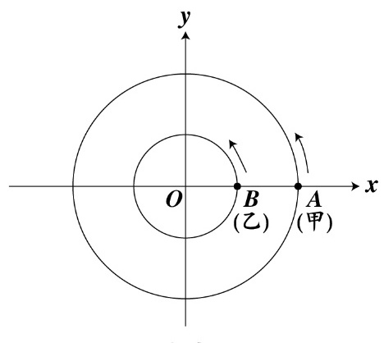
圖(九)
(A) 一 (B) 二 (C) 三 (D) 四

( ) 18. 甲、乙、丙、丁、戊五人各站在不同的位置。已知乙在甲的正西方2公尺處，丙在甲的正東方3公尺處，丁在甲的正北方6公尺處。若戊在丙的正北方m公尺處，使得乙、丁、戊的位置恰在一直線上，則m＝？
【95(一)基測】
(A) 9 (B) 12 (C) 15 (D) 18

( ) 19. 如圖(十)，在座標平面上，小明從$A(0,−8)$出
發，每天皆向右走1單位，向上走3單位。第
一天由A點走到A₁點，第二天由A₁點走到A₂點，
…。求小明第九天會到達下列哪一點？
【95(二)基測】
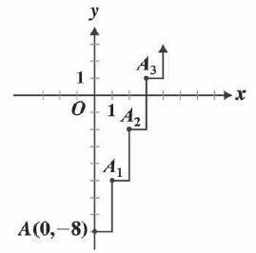
(A) $(8,\text{16})$ (B) $(8,\text{19})$ (C) $(9,\text{16})$ (D) $(9,\text{19})$ 圖(十)

( ) 20. 在座標平面上，下列哪一點在方程式$3x−2y=7$的圖形上？【95(二)基測】
(A) $(−3,−8)$ (B) $(−1,5)$ (C) $(−2,1)$ (D) $(−2,−1)$

( ) 21. 請閱讀下列的敘述後，回答問題。
如圖(十一)，座標平面有一正方形ABCD，A、C的座
標分別為$(1,1)$、$(−1,−1)$。已知甲、乙兩人在A點
第1次相遇後，甲自A點以每秒a公尺的速率，
沿著正方形的邊以逆時針方向等速行走；乙自A點
以每秒b公尺的速率，沿著正方形的邊以順時針
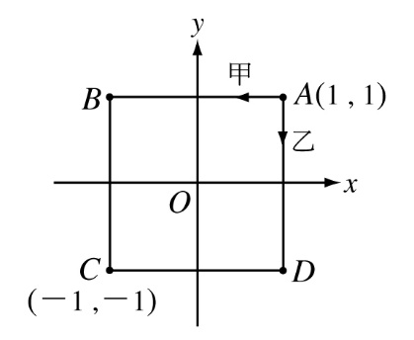
方向等速行走。【95(二)基測】
圖(十一)
若$a=7b$，則甲、乙第二次相遇在何處？
(A) $(1,0)$ (B) $(1,1)$ (C) $(0,1)$ (D) $(−1,1)$

( ) 22. 承21，若$a≠7b$，且甲、乙第2次相遇在D點，則此兩人第91次相遇在何處？
(A) A點 (B) B點 (C) C點 (D) D點

( ) 23. 圖(十二)是四直線 L1、L2、L3、L4 在座標平
面上的位置，其中有一條直線為方程式
$y+4=0$的圖形，求此方程式圖形為何？
【96(一)基測】
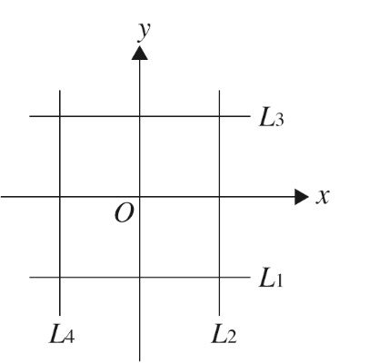
(A) L${}_{1}$ (B) L${}_{2}$ (C) L${}_{3}$ (D) L${}_{4}$
圖(十二)

( ) 24. 如圖(十三)，座標平面上有$A(\frac{5}{2},1)$、$B(−\frac{5}{3},−4)$兩
點。過A、B兩點作直線L後，判斷下列哪
一點與直線L的距離最短？【96(二)基測】
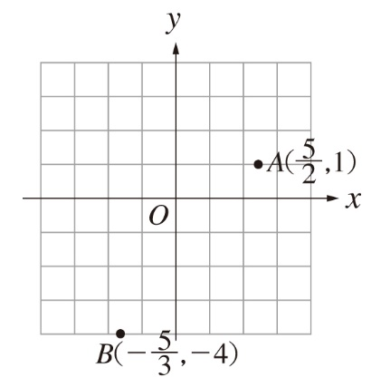
(A) $(3,−1)$ (B) $(1,2)$ (C) $(0,\frac{1}{2})$ (D) $(0,−2)$
圖(十三)

( ) 25. 如圖(十四)，某社區的道路是由東西向及南北
向垂直方式設計而成。已知東西向相鄰兩條
道路之間的距離均為a公尺，南北向相鄰兩
條道路之間的距離均為b公尺。若小明從A
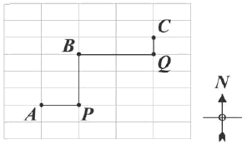
向東走到P，再向北走到B，共走230公尺；
小華從B向東走到Q，再向北走到C，共走
210公尺，則$a+b=$？ 【96(二)基測】 圖(十四)
(A) 100 (B) 110 (C) 120 (D) 130

( ) 26. 以下是甲、乙、丙三人看地圖時對四個地標的描述：
甲：從學校向北直走500公尺，再向東直走100公尺可到圖書館。
乙：從學校向西直走300公尺，再向北直走200公尺可到郵局。
丙：郵局在火車站西方200公尺處。
根據三人的描述，若從圖書館出發，判斷下列哪一種走法，其終點是火車站？【97(一)基測】
(A) 向南直走300公尺，再向西直走200公尺
(B) 向南直走300公尺，再向西直走600公尺
(C) 向南直走700公尺，再向西直走200公尺
(D) 向南直走700公尺，再向西直走600公尺

( ) 27. 小華從圖(十五)的A點出發，沿ABCDEF路線行走。
已知A、B兩點座標分別為$(−1,−2)$、$(9,−2)$，且
$\overline{\text{AB}}=\text{10}$，$\overline{\text{BC}}=8$，$\overline{\text{CD}}=6$，$\overline{\text{DE}}=4$，$\overline{\text{EF}}=2$，
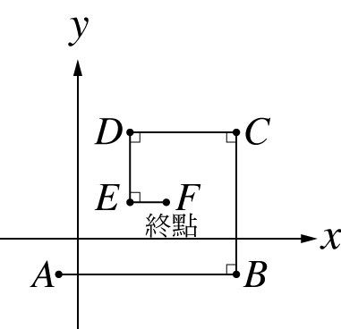
則終點F座標為何？【97(二)基測】
(A)$(6,4)$ (B)$(5,2)$ (C)$(4,1)$ (D)$(2,1)$
圖(十五)
( ) 28. 阿美自一袋中取球，以每次取出數球且取後放回的方式，任取5次。若某次取出的球數以x表示；該次取球未放回前，袋內所剩的球數以y表示，且將每次的取球情況寫成數對$(x,y)$並畫在座標平面上，則此圖可能是下列哪一圖形？【97(二)基測】
(A)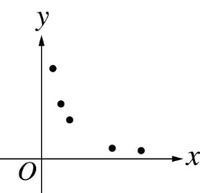 (B)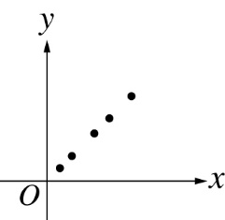 (C)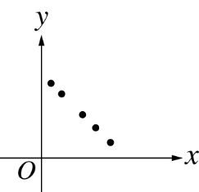 (D) 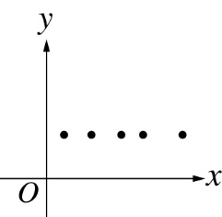

( ) 29. 座標平面上，點$P(2,3)$在直線L上，其中直線L的方程式為$2x+\text{by}=7$，求$b=$？【98(一)基測】
(A)1 (B)3 (C) $\frac{1}{2}$ (D) $\frac{1}{3}$

( ) 30. 已知座標平面上有一點A，座標為$(1,2)$。若有一點B在第二象限，且B點到x軸的距離與A點到x軸的距離相等，則直線AB的方程式為何？
【98(二)基測】
(A)$x=1$ (B)$x=2$ (C)$y=2$ (D)$x+y=3$

( ) 31. 座標平面上，在第二象限內有一點P，且P點到x軸的距離是4，到y軸的距離是5，則P點座標為何？【99(一)基測】
(A) $(−5,4)$ (B) $(−4,5)$ (C) $(4,5)$ (D) $(5,−4)$

( ) 32. 圖(十六)有四直線、、、，其中有一直線為方程式$\text{13}x−\text{25}y=\text{62}$的圖形，則此方程式圖形為何？【99(二)基測】

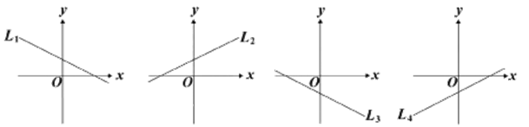

圖(十六)
(A) (B) (C) (D)

( ) 33. 圖(十七)的座標平面上，有一條通過點$(−3,−2)$
的直線L。若四點$(−2,a)$、$(0,b)$、$(c,0)$、$(d,−1)$
在L上，則下列數值的判斷，何者正確？
【100年度北北基聯招】
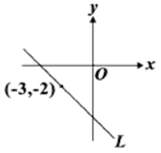
(A) $a=3$ (B) $b>−2$ (C) $c<−3$ (D) $d=2$
圖(十七)

( ) 34. 如圖(十八)，座標平面上有兩直線L、M，其方
程式分別為$y=9$、$y=−6$。若L上有一點P，M
上有一點Q，$\overline{\text{PQ}}$與y軸平行，且$\overline{\text{PQ}}$上有一點R，
$\overline{\text{PR}}:\overline{\text{RQ}}=1:2$，則R點與x軸的距離為何？
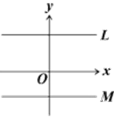
【100年度北北基聯招】
(A) 1 (B) 4 (C) 5 (D) 10 圖(十八)

( ) 35. 座標平面上有一個線對稱圖形，$A(3,−\frac{5}{2})$、$B(3,−\frac{\text{11}}{2})$兩點在此圖形上且互為對稱點。若此圖形上有一點$C(−2,−9)$，則C的對稱點座標為何？
【100年度北北基聯招】
(A)$(−2,1)$ (B)$A(−2,−\frac{3}{2})$ (C)$A(−\frac{3}{2},−9)$ (D)$A(8,−9)$

( ) 36. 座標平面上，若點$(3,b)$在方程式$3y=2x−9$的圖形上，則b值為何？
【100(一)基測】
(A)－1 (B) 2 (C) 3 (D)9

( ) 37. 圖(十九)的座標平面上有四直線L₁、L₂、L₃、L₄。若
這四直線中，有一直線為方程式$3x−5y+\text{15}=0$的圖
形，則此直線為何？【100(二)基測】
(A) L₁ (B) L₂ (C) L₃ (D) L₄
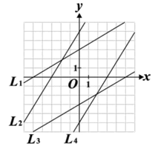
圖(十九)

( ) 38. 如圖（二十），座標平面上直線L的方程式為
$3x−y=−3$。若有一直線的方程式為$y=a$，則
a的值在下列哪一個範圍時，與L的交點會在
第二象限？【101基測】
(A) (B) (C) (D)
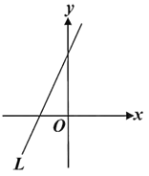
圖(二十)
( ) 39. 座標平面上有一點A，且A點到x軸的距離為3，A點到y軸的距離恰為到x軸距離的3倍。若A點在第二象限，則A點的座標為何？【102基測】
(A) $(−9,3)$ (B) $(−3,1)$ (C) $(−3,9)$ (D) $(−1,3)$

( ) 40. 圖(二十一)的座標平面上有P、Q兩點，其座標分別
為$(5,a)$、$(b,7)$。根據圖中P、Q兩點的位置，判斷點
$(6−b,a−\text{10})$落在第幾象限？【103特招】
(A) 一 (B) 二 (C) 三 (D) 四
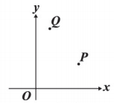
圖(二十一)

習題解答

4.1練習解答
練習4.1.1-1
(1)A(3,3) (2)B(2,-3)
(3)C(-3,0) (4)D(0,3)
練習4.1.1-2
y
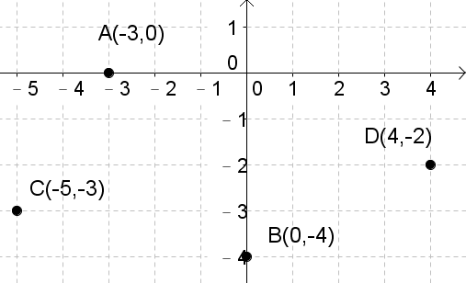
x
y
練習4.1.1-3
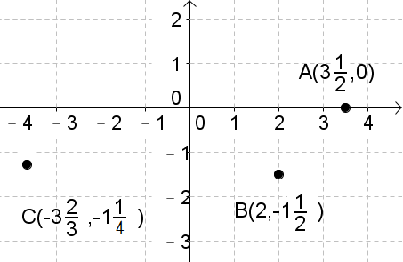
x
練習4.1.1-4
y
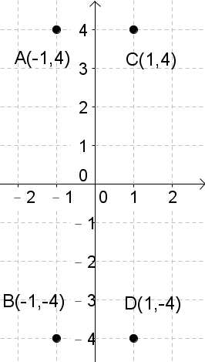
x
A點在第二象限。B點在第三象限。
C點在第一象限。D點在第四象限。
練習4.1.2-1
A點到x軸距離為3，到y軸距離為2。
B點到x軸距離為2，到y軸距離為3。
C點到x軸距離為1，到y軸距離為3。
D點到x軸距離為4，到y軸距離為1。
y
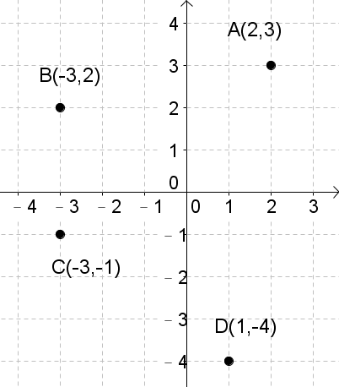
x
練習4.1.2-2
A點到x軸距離為0，到y軸距離為1。
B點到x軸距離為$\frac{3}{7}$，到y軸距離為2。
C點到x軸距離為3，到y軸距離為0。
D點到x軸距離為$3\frac{1}{2}$，到y軸距離為5。
練習4.1.3-1
(1)A(3,0) (2)B(3,-2)
(3)C(-2,-2) (4)D(-2,4)
練習4.1.3-2
(1)B(-3,4) (2)4 (3)3
練習4.1.3-3
P(5,-3)
練習4.1.4-1
a＝4；b＝2
練習4.1.4-2
a＝10；b＝-3；B(4,-4)
練習4.1.4-3
B(2,-3)
練習4.1.4-4
A(7,4)
練習4.1.5-1
周長12單位；面積8平方單位
練習4.1.5-2
面積10平方單位
練習4.1.5-3
面積15平方單位
練習4.1.5-4
面積15平方單位
練習4.1.6-1
點 | $$(b,a)$$ | $$(−a,0)$$ | $$(−b,a)$$
象限或  座標軸 | 第三象限 | x軸 | 第四象限
點 | $$(0,a)$$ | $$(\text{ab},b)$$ | $$(−\text{ab},−a)$$
象限或  座標軸 | y軸 | 第四象限 | 第二象限
練習4.1.6-2
點 | $$(a,b)$$ | $$(−\text{ab},a)$$ | $$(0,−b)$$
象限或  座標軸 | 第二象限 | 第四象限 | y軸
練習4.1.6-3
B點到y軸距離為4。
4.1習題解答
4.1-1 (1)(1,1) (2)(1,4)
(3)(4,3) (4)(5,4)
(5)小新 (6)小幼
4.1-2 (1)(4,5) (2)(-3,1)
(3)(0,-4) (4)(3,-3)
(5)(2,2) (6)(-5,-4)
4.1-3
y
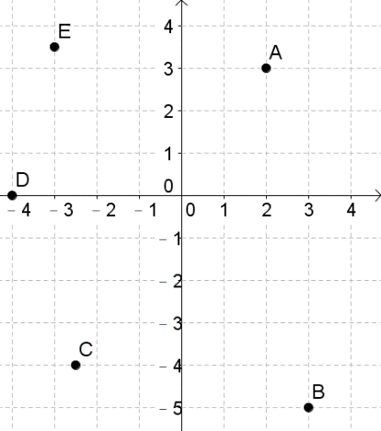
x
4.1-4 (1)4 ,4 (2)6 ,8
(3)3 ,2.5 (4)4 ,5
4.1-5 C點
4.1-6 (2,0)
4.1-7 (-4,3)
4.1-8 P(-5,-5)；a=-5；b=0
4.1-9 (-1,2)
4.1-10 (1)(5,-2) (2)2 (3)5
4.1-11 (-3,4)
4.1-12 1單位
4.1-13 a=-3或a=5
4.1-14 右；6；下；7
4.1-15 (-3,-5)
4.1-16 a=4；b=2；(10,14)
4.1-17 (2,5)
4.1-18 (5,5)
4.1-19 B(5,1)；C(-5,-1)；D(-5,1)
4.1-20 a=0；b=2
4.1-21 周長10單位；面積6平方單位
4.1-22 (1)A(5,0)；B(5,6)；C(0,6)
(2)矩形(長方形)
(3)周長22單位；面積30平方單位
4.1-23 (1)B(-4,-2) (2)D(2,3)
(3)面積30平方單位
4.1-24 16平方單位
4.1-25 3
4.1-26 周長18單位
4.1-27 面積15平方單位
4.1-28 x軸；第一象限；第三象限；
第四象限；y軸
4.1-29 第四象限；x軸；第二象限；
第三象限；y軸
4.1-30 第四象限；第三象限；第四象限；
x軸；第二象限
4.1-31 第二象限

4.2練習解答
y
練習4.2.1-1
x | 3 | 1 | 0 | -1 | -2
y | 5 | 1 | -1 | -3 | -5
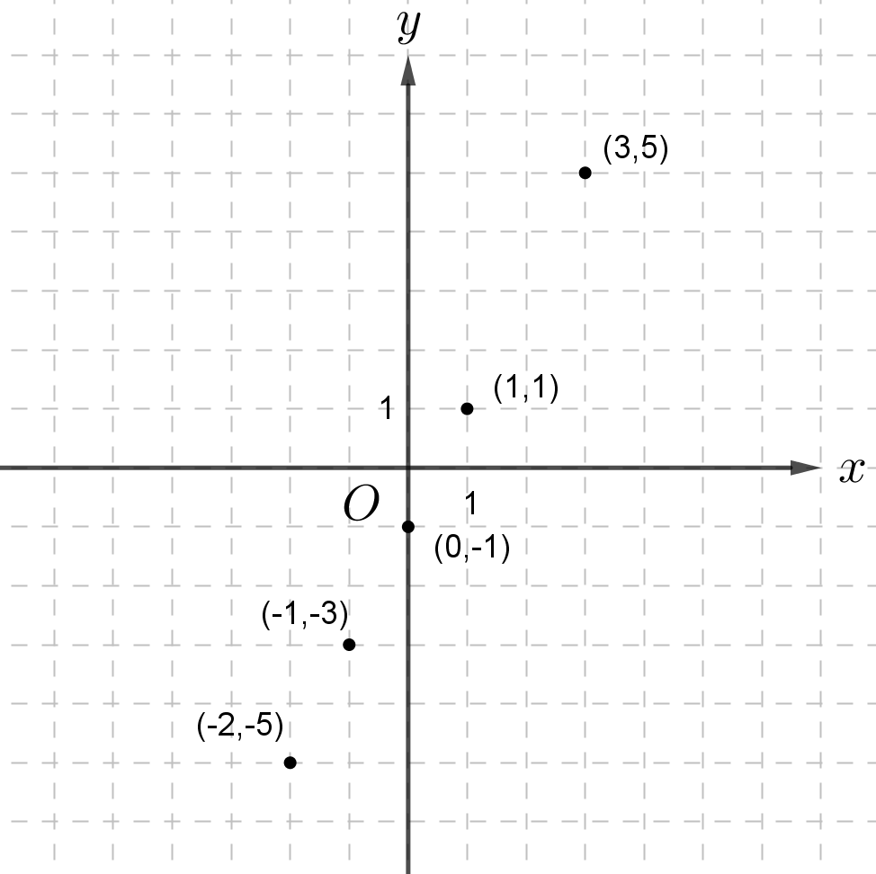
練習4.2.1-2
y
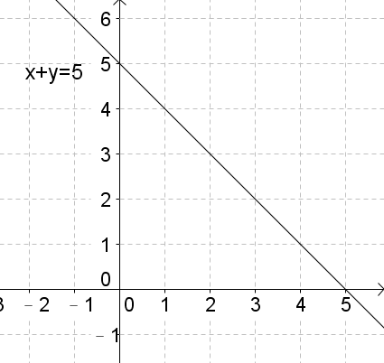
x
練習4.2.1-3
y
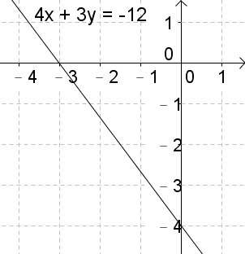
x
練習4.2.1-4
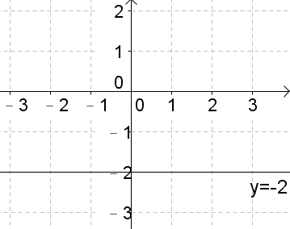
x
練習4.2.1-5
y
(1)
x
(2)
y
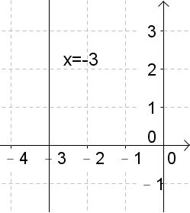
x
練習4.2.1-6
y
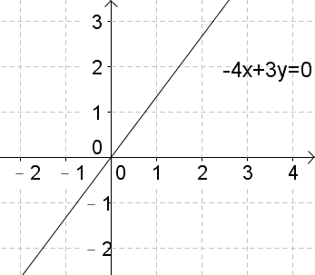
x
練習4.2.1-7
(1)(4,0)，(0,-5)
(2)10平方單位
(3)不通過第二象限
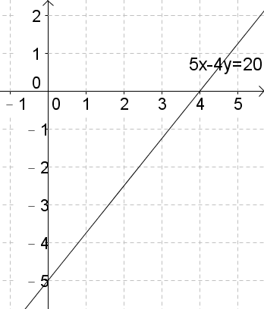
練習4.2.2-1
$$x−y=−2$$
練習4.2.2-2
$$2x+y=6$$
練習4.2.2-3
$$x=y$$
練習4.2.2-4
$$x+y=1$$
練習4.2.2-5
$$x=3$$
練習4.2.2-6
三點共線(在$2x+3y=−9$上)
練習4.2.2-7
三點不共線
練習4.2.2-8
(1)$2x−y=2$ (2)k=-3
練習4.2.3-4
恰有一組解
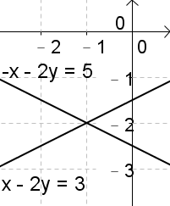
練習4.2.3-5
無解
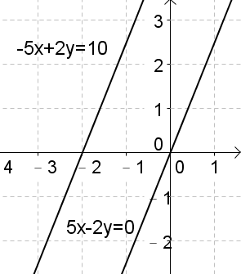
練習4.2.3-6
無限多組解
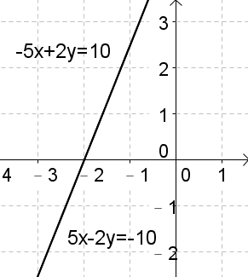
練習4.2.4-1
$$2x−3y=−4$$
練習4.2.4-2
$$4x+y=3$$
練習4.2.4-3
$$x=2$$
練習4.2.4-4
$$y=3x+2$$
練習4.2.4-5
$$y=2x+4$$
練習4.2.4-6
$$y=−x−4$$
練習4.2.4-7
$$y=3x−\text{13}$$
練習4.2.4-8
$$y=−2x$$

4.2習題解答
4.2-1
x | 0 | 1 | 2 | 3 | 4
y | 4 | 2 | 0 | -2 | -4
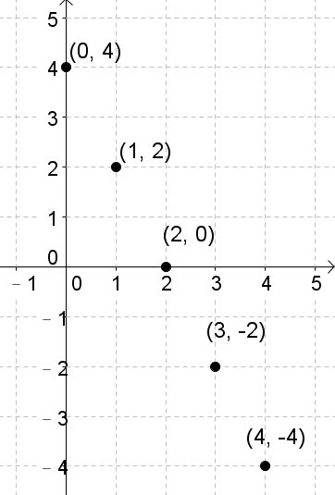
4.2-2 BDF
4.2-3 (1)
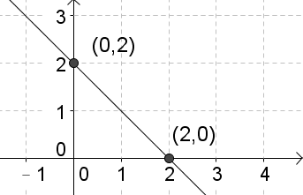
(2)
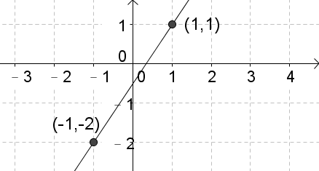
(3)
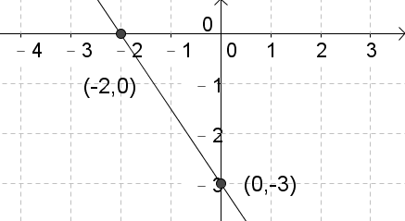
4.2-4 (1)$x=y$ (2)$2x+3y=6$
(3)$2x−y=−1$ (4)$x−3y=5$
4.2-5 (1)m=4 (2)a=1；b=1
4.2-6 直線PQ：$2x−y=2$
直線QR：$5x+3y=−6$
直線PR：$−x+6y=\text{21}$
4.2-7 (1)$y=0$ (2)$x=1$
(3)$x=2$ (4)$y=−3$
4.2-8 (1)(-5,0) (2)(0,3)
(3)7.5平方單位 (4)不通過第四象限
4.2-9 (1)(6,0) (2)(0,-4)
(3)12平方單位 (4)不通過第二象限
4.2-10 (1)第三象限 (2)第二象限
(3)第四象限 (4)第一象限
(5)第三象限 (6)第二象限
(7)第四象限 (8)第一象限
4.2-11 (1)k=0 (2)k=1
(3)m=-3；n=-1
4.2-12 (1)三點共線 (2)三點不共線
(3)k=1 (4)k=-3
4.2-13 (1)三點共線；$x+2y=8$
(2)三點不共線
(3)三點共線；$3x+y=4$
4.2-14 (1)(3,5) (2)(2,3)
(3)(-2,1)
4.2-15 (1)平行 (2)相交於一點
(3)重合 (4)重合
(5)平行 (6)相交於一點
4.2-16 (1)$x−y=−2$ (2)$x−2y=−2$
(3)$y=2x−5$
4.2-17 (1)$y=x+3$ (2)
(3)$y=x−3$ (4)$y=x+4$
4.2-18 (1)$y=2x−1$ (2)
(3) (4)$y=2x+3$
4.2-19 (1)$2x+3y=\text{12}$ (2)
(3)$2x+3y=－6$ (4)$2x+3y=0$

4.3習題解答
4.3-1
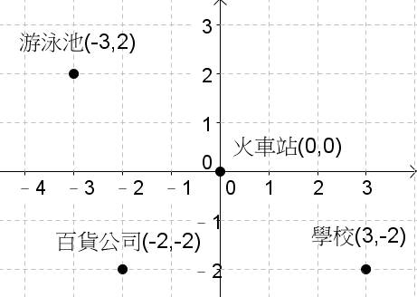
4.3-2 (1)B(-4,-2)；(C)(5,-2)；D(5,4)
(2)$2x−3y=−2$
4.3-3 14平方單位
4.3-4 共線的直線方程式為$3x−7y=2$；t=4
4.3-5 交點座標(1,0)；a=1
4.3-6 交點座標(1,2)；a=-2
4.3-7 a=-3
4.3-8 m=3
4.3-9 a=4；b≠7
4.3-10 m≠-6
第四章綜合習題
1. 答： x軸；第一象限；
第二象限；第四象限；
第三象限；y軸；
第一象限；x軸。
2. 答：L(-1,5)
3. 答：a=5
4. 答：a=0；b=-5
5. 答：(1)CD (2)AF (3)BE
6. 答：A(4,5)
7. 答：P(4,5)
8. 答：
x | $$\frac{\text{16}}{5}$$ | 0 | 1 | 2 | 3 | 4
y | 0 | 16 | 11 | 6 | 1 | -4

9. 答：(1)$2x−y=0$ (2)會
10. 答：(1)(4,-3) (2)$a=\frac{1}{4}$
11. 答：$b=−3$
12. 答：m=2
13. 答：$3x−y=−1$
14. 答： (1)(3,0) (2)(0,8)
(3)12平方單位
(4)第三象限
15. 答：(1)B(-4,-4) (2)$x=y$
16. 答：(1)$x−y=−2$ (2)30平方單位
17. 答：24平方單位
18. 答：a=-1
19. 答：(1)$x+y=3$ (2)m=1
20. 答：$y=2x−6$
21. 答：第四象限
22. 答：(1)D(-2,2)；E(-2,-4)；F(4,-4)
(2)36平方單位
(3) DAB：6平方單位
EBC：4平方單位
FCA：12平方單位
(4)14平方單位

基測與會考模擬試題解答
1. 《答案》(B)
詳解： 點與x軸的距離，即點的y座標絕對值。
(A)距離為3；(B)距離為2；(C)距離為5；(D)距離為4。
故選(B)。
2. 《答案》(B)
詳解： A、B兩點的x座標都是-2，即線段AB平行y軸。
可得線段CD平行y軸，線段BC與線段AD平行x軸。
AD距離為$\left|−2−4\right|=6$，C座標為B座標往右移6單位。
C座標＝(-2+6,-3)＝(4,-3)。
過B(-2,-3)與C(4,-3)兩點的直線方程式為$y+3=0$。
3. 《答案》(B)
詳解： 玉山座標：(121,23.5)
向西飛行0.5單位，x座標為$\text{121}−0\text{.}5=\text{120}\text{.}5$
向北飛行1單位，y座標為$\text{23}\text{.}5+1=\text{24}\text{.}5$，得P座標為 (120.5,24.5) 。
4. 《答案》(D)
詳解： 直線L：$y=x+b$，將x=0代入，得y=b，即L與y軸交點為(0,b)。
由圖(三)可知，L與y軸交點在y軸負向，故b<0。
找出L₁：$y=\text{bx}−1$與兩軸的交點
與y軸交點：代入x=0，得y=－1，與y軸交點為(0,－1)
與x軸交點：代入y=0，得x=$\frac{1}{b}$，與x軸交點為($\frac{1}{b}$,0)
因為b<0，故L₁與x軸交點在x軸負向。
故選(D)。
5. 《答案》(B)
詳解： L與兩軸交點為(－b,0)、(0,b)
與兩軸圍成的三角形面積為$b^{2}×\frac{1}{2}=7$，得$b=±\sqrt{\text{14}}$。由前題已知b<0，故$b=−\sqrt{\text{14}}$。
L₂：$y=2x+2b$，代入$b=−\sqrt{\text{14}}$得$y=2x−2\sqrt{\text{14}}$
L₂與y軸交點：代入x=0，得y=$−2\sqrt{\text{14}}$，與y軸交點為(0,$−2\sqrt{\text{14}}$)
L₂與x軸交點：代入y=0，得x=$\sqrt{\text{14}}$，與x軸交點為($\sqrt{\text{14}}$,0)
L₂與兩軸圍成的三角形面積為$\left|−2\sqrt{\text{14}}\right|×\sqrt{\text{14}}×\frac{1}{2}=\text{14}$。
6. 《答案》(C)
詳解： 求L₁與L₂交點，得交點為(3,2)。將(3,2)代入L₃：
$a×3+2×2=\text{16}$得a=4。
7. 《答案》(A)
詳解： 甲車從雕像東方5 km移動到雕像西方1 km，共6 km。因為兩車速率相同，故乙車也移動6 km。從雕像北方往南方移動6 km，到達雕像北方1 km。
8. 《答案》(C)
詳解： 因單位長為1公分，且A點在第四象限，與y軸距離24公分，故A點的x座標為24。將x=24代入L：$4×\text{24}+3×y=\text{12}$，得y=-28。
A點座標為(24,-28)，與x軸距離28公分。
9. 《答案》(D)
詳解： P(-2,1)，向東走3單位即x座標加3，向南走4單位即y座標減4。
(-2+3,1-4)=(1,-3)
10.《答案》(A)
詳解： P點在直線上，直線上的點即為此方程式的解。
11.《答案》(A)
詳解： 圖書館在(+,+)的象限中，即第一象限。
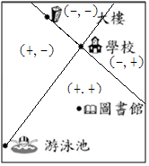
12.《答案》(A)
詳解： 由圖形知P點座標為(5,-3)，$a−b=5−(−3)=8$
13.《答案》(A)
詳解： L₁與y軸交點為(0,a)；L₂與y軸交點為(0,b)；L₃與y軸交點為(0,c)。
由圖形可知(0,a)在最上方，其次為(0,b)，最下方為(0,c)。即a>b>c。
14.《答案》(D)
詳解： 將(-4,2)代入$3x+\text{ay}=4$：$3×(−4)+a×2=4$，得a=8
15.《答案》(C)
詳解： 兩人年齡每年都增加，且增加的速度相同。
(A)：一人年齡增加時，另一人減少。
(B)：兩人年齡增加速度不同(兄增加兩歲時，妹只增加一歲)
(C)：兩人年齡每年都增加，且增加的速度相同。故選(C)。
(D)：一人年齡增加時，另一人減少。
16.《答案》(C)
詳解： 與x軸交點：將y=0代入，$0=−3x+a$，得$x=\frac{a}{3}$，交點為($\frac{a}{3}$,0)，因為a>0，故交點在x軸正向。
與y軸交點：將x=0代入，得$y=a$，交點為(0,a)，因為a>0，故交點在y軸正向。
故直線不通過第三象限。

17.《答案》(C)
詳解： 乙車繞完第三圈，即經過$\text{20}×3=\text{60}$分鐘。甲車35分鐘繞一圈，先減去甲車繞第一圈的時間，$\text{60}−\text{35}=\text{25}$，我們觀察甲車25分鐘會到達第幾象限。
35分鐘繞一圈，繞1個象限需$\text{35}÷4=8\text{.}\text{75}$分鐘。繞2個象限需17.5分鐘，繞3個象限需26.25分鐘。25<26.25，故甲車在第三象限。
18.《答案》(C)
詳解： 設一直角座標，單位長為1公尺，東方為x軸正向，北方y軸正向。
令甲為原點，則依題意可知乙座標為(-2,0)，丙座標為(3,0)，丁座標為(0,6)，戊座標為(3,m)。求過乙、丁的直線方程式得$3x−y=−6$。
將(3,m)代入$3x−y=−6$，得m=15。
19.《答案》(D)
詳解： 小明第n天的座標為$(0+n,−8+3n)$，第9天座標為$(0+9,−8+3×9)=(9,\text{19})$。
20.《答案》(A)
詳解： 將各選項座標代入直線方程式，找出能使等號成立的。
(A)$3×(−3)−2×(−8)=7$。 (B)$3×(−1)−2×(5)=−\text{13}≠7$，不符合。
(C)$3×(−2)−2×(1)=−8≠7$，不符合。 (D)$3×(−2)−2×(−1)=−4≠7$，不符合。
21.《答案》(A)
詳解： 第2次相遇，甲、乙走的總距離為正方形周長，周長＝$(2+2)×2=8$
因為兩人所走的時間相同，所以行走距離比＝速率比
由題目知a=7b，即甲速率：乙速率＝7：1，因此甲行走距離：乙行走距離＝7：1
設甲行走距離為7x，乙行走距離為x，
兩人行走距離和＝總距離：$7x+x=8$，解得x=1。
即相遇時，乙順時針走了1單位，到達(1,0)。
22.《答案》(C)
詳解： 第一次相遇在D點，即甲走了$2+2+2=6$單位，乙走了2單位。
兩人行走距離比與速率比都是3：1。
同前題作法可求得第3次相遇在C點；第4次相遇在B點，第5次相遇在A點，第6次相遇又在D點…
每4次相遇為一循環，因此第91次相遇位置與第3次相同($\text{91}−\text{22}×4=3$)
第91次相遇在C點。
23.《答案》(A)
24.《答案》(D)
詳解： 連接A、B，並將各選項座標標在圖上，可確認(0,-2)距離直線最近，故選(D)
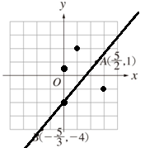
25.《答案》(C)
詳解： 小明從A到B所走的距離為$(3a+b)$公尺；小華從B到C所走的距離為$(a+2b)$公尺。
依題意列出聯立方程式$\left\{\begin{matrix}3a+b=\text{230} \\ a+2b=\text{210}\end{matrix}\right.$$\begin{matrix}\text{.}\text{.}\text{.}(1) \\ \text{.}\text{.}\text{.}(2)\end{matrix}$
$(1)+(2)×2$： $(a+3b)+2(2a+b)=\text{230}+\text{210}×2$
$5a+5b=\text{650}$
$a+b=\text{130}$，故選(C)。

26.《答案》(A)
詳解： 設一直角座標，以學校為原點，東為x軸正向，北為y軸正向，單位長為100公尺。
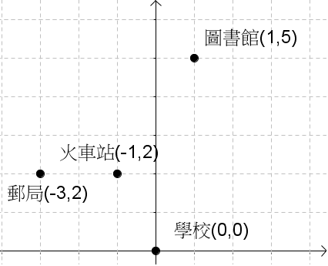
可得從圖書館往下走3單位，往左走2單位可到達火車站。
即往南走300公尺，往西走200公尺可到達火車站。
27.《答案》(B)
詳解： 由A、B兩點座標可知線段AB平行x軸，又從圖中可知各轉彎處皆為直角，
因此線段BC平行於y軸，線段CD平行於x軸，線段DE平行於y軸，線段EF平行於x軸。即從B往上8單位，左6單位，往下4單位，往右2單位可到達F點。
F座標$=(9−6+2,(−2)+8−4)=(5,2)$
28.《答案》(C)
詳解： 取1顆球，袋內剩4顆，數對為(1,4)；取2顆球，袋內剩3顆，數對為(2,3)
取3顆球，袋內剩2顆，數對為(3,2)；取4顆球，袋內剩1顆，數對為(4,1)
取5顆球，袋內剩0顆，數對為(5,0)。有可能的圖形為(C)選項。
29.《答案》(A)
詳解： 將(2,3)代入$2x+\text{by}=7$，$2×2+b×3=7$，得b=1
30.《答案》(C)
詳解： A(1,2)到x軸的距離為2，依題意，B點到x軸的距離也為2。因為B點在第二象限，因此B點的y座標為2。A、B兩點y座標都為2，因此直線AB方程式為y=2。
31.《答案》(A)
詳解： P在第二象限，P到x軸的距離為4，因此P的y座標為4；P到y軸的距離為5，因此P的x座標為-5，得P座標為(-5,4)。
32.《答案》(D)
詳解： 直線$\text{13}x−\text{25}y=\text{62}$
求與x軸交點，代入y=0，$\text{13}x−\text{25}×0=\text{62}$，得$x=\frac{\text{62}}{\text{13}}$ (交點在x軸正向)
求與y軸交點，代入x=0，$\text{13}×0−\text{25}y=\text{62}$，得$y=−\frac{\text{62}}{\text{25}}$ (交點在y軸負向)
由兩軸交點可知圖形為L₄。
33.《答案》(C)
詳解： (A)：無法確定a值，此選項錯誤。
(B)：即L與y軸交點，因交點在(-3,-2)下方，故b值應小於-2，此選項錯誤。
(C)：即L與x軸交點，因交點在(-3,-2)左方，故c值應小於-3，此選項正確。
(D)：y座標為-1，點在(-3,-2)左上方，故d值應小於-3，此選項錯誤。
34.《答案》(B)
詳解： P點的y座標為9，Q點的y座標為-6，且$\overline{\text{PQ}}$與y軸平行，因此$\overline{\text{PQ}}$$=\left|9−(−6)\right|=\text{15}$。
$\overline{\text{PR}}:\overline{\text{RQ}}=1:2$，$\overline{\text{PR}}=a$、$\overline{\text{RQ}}=2a$，$\overline{\text{PR}}+\overline{\text{RQ}}=a+2a=\text{15}$，解得$a=5$。
因此R點為P點往下5單位，即y座標為$9−5=4$，因此R點與x軸的距離為4。
35.《答案》(A)
詳解： 先找出A、B的對稱軸，即通過線段AB中點，且垂直線段AB的直線。
線段AB的中點為$((3+3)×\frac{1}{2},(−\frac{5}{2}+(−\frac{\text{11}}{2}))×\frac{1}{2})=$(3,-4)
通過A、B兩點的直線方程式為$x=3$，垂直$x=3$的直線方程式為$y=k$(k為任意數)。
A、B的對稱軸，為通過(3,-4)，且平行$y=k$的直線。即是$y=−4$。
求以$y=−4$為對稱軸，C(-2,-9)的對稱點座標：
因為$y=−4$平行x軸，故對稱點的x座標與C相同，x座標=-2。
C到對稱軸的距離為$\left|−9−(−4)\right|=5$，因此C的對稱點到對稱軸的距離也為5。
對稱點的y座標為$−4+5=1$，得對稱點座標為(-2,1)。
36.《答案》(A)
詳解： 將(3,b)代入$3x−5y+\text{15}=0$，$3×b=2×3−9$，得b=-1。
37.《答案》(A)
詳解： $3x−5y+\text{15}=0$，與x軸交點為(-5,0)，與y軸交點為(0,3)。故為直線L₁。
38.《答案》(A)
詳解： L與y軸的交點為(0,3)。由圖形可知，L上的點若在第二象限，則其y座標介於0和3之間。(A)選項符合0<y<3。
39.《答案》(A)
詳解： A點在第二象限，即x座標為負，y座標為正。A點到x軸的距離為3，因此y座標為3。A點到y軸的距離為$3×3=9$，即x座標為-9。A座標為(-9,3)
40.《答案》(D)
詳解： 由圖形可知，$0<a<7$，$0<b<5$。可推得$6−b$為正，$a−\text{10}$為負。
因此點$(6−b,a−\text{10})$在第四象限。

